UNIVERSIDAD DE EL SALVADOR
FACULTAD DE MEDICINA
POSGRADO DE ESPECIALIDADES MÉDICAS


INFORME FINAL DE LA TESIS DE GRADUACIÓN

Evaluación de la implementación de la estrategia AIEPI en el abordaje de las infecciones respiratorias del equipo de la Unidad comunitaria de salud familiar y especializada de la micro red Guarjila Chalatenango en el periodo de enero a diciembre de 2013

Presentado por: Dr. Elías Escalante Prieto

Para Optar al Título de Especialista en Medicina Pediátrica

Asesoras de tesis:
Dra. y Msc. Tania Castro Coordinadora de los programas de la niñez y adolescencia SIBASI Chalatenango.
Dra. y Msc: Claudia Suárez Asesora metodológica.

SAN SALVADOR OCTUBRE DE 2014

INDICE
Resumen v
Introducción vi
Objetivos vii
General vii
Específico vii
Marco Teórico 1
Reformas en Salud y Funcionamiento en redes de los ECOS Familiar y Especializado 1
Antecedentes Históricos 2
Comportamiento epidemiológico de las infecciones respiratorias agudas y los municipios pertenecientes a la micro-red. Año 2013 5
Evaluación del abordaje en la atención a pacientes con infecciones respiratorias agudas y neumonía con la implementación de la estrategia AIEPI 8
Planteamiento del Problema. 13
Diseño Metodológico. 14
Resultados. 24
Epidemiología de las Infecciones respiratorias evaluadas 24
Evaluación de la clasificación según AIEPI de las infecciones respiratorias. 27
Evaluación del Tratamiento según AIEPI por cada entidad clasificada 32
DISCUSIÓN DE RESULTADOS 33
conclusión. 34
Recomendaciones. 35
Bibliografia. 36
ANEXOS 39

ABREVIATURAS Y SIGLAS

AAP: Academia Americana de Pediatría
AIEPI: Atención Integral a las Enfermedades Prevalentes en la Infancia
DYGESTIC Dirección de Estadísticas y Censos
ECOS-ESPECIALIZADOS Equipos Comunitarios de Salud Familiar Especializados
ECOS-FAMILIAR Equipos Comunitarios de Salud Familiar
FR: Frecuencia Respiratoria..
HNNBB: Hospital Nacional de niños Benjamín Bloom
INP: Instituto Nacional de Pediatría
IRAS: Infecciones Respiratorias Agudas
LEPINA Ley de Protección de la Niñez y Adolescencia
MINSAL Ministerio de Salud
OMA: Otitis Media Aguda
OMC: Otitis Media Crónica
OMS Organización Mundial de la Salud
OPS Organización Panamericana de la Salud
RIISS Redes Integrales e Integradas de Servicios de Salud
RSC Región de Salud Central
SEPS Sistema estadístico de producción de Servicios
SIBASI Sistema Básico de Salud Integral
SIFF Sistema de Información de la Ficha Familiar
SIMMOW Sistema de Morbi y Mortalidad en Línea
SIMMOW Sistema de Morbi y Mortalidad vía Web
UCSF BASICA Unidad Comunitaria de Salud Familiar Básica
UCSF ESPECIALIZADA Unidad Comunitaria de Salud Familiar Especializada
UCSF INTERMEDIA Unidad Comunitaria de Salud Familiar Intermedia
UCSF Unidad Comunitaria de Salud Familiar
UES Universidad de El Salvador
UFP: Unidad Formadora Profesional

Resumen
TITULO: Evaluación en la implementación de la estrategia AIEPI en el abordaje de las infecciones respiratorios en los equipos comunitarios de salud familiar de la micro-red Guarjila, Chalatenango, en el periodo de enero de enero a diciembre de 2013.
METODOLOGÍA: Esta fue una investigación de carácter evaluativo de implementación de la Estrategia AIEPI por parte de los ECOS Familiares, tomando los parámetros que contempla esta en el abordaje de las Infecciones respiratorias se evaluó como categorías de análisis los errores, omisiones y aciertos en la intervención diagnóstica y terapéutica de las entidades contempladas.
Método utilizado: Revisión de expedientes clínicos, Instrumento utilizado: Hoja de evaluación de calidad técnica en la atención.
RESULTADOS: Existen áreas críticas en las que se están cometiendo errores en la clasificación lo que conlleva a una categorización inadecuada de cada entidad, sin embargo los casos de neumonía catalogados como grave fueron tratados y referidos oportunamente. En el tratamiento se identifican áreas deficientes como el cálculo incorrecto de dosis, el no utilizar el antibiótico de primera línea y el uso injustificado de antihistamínicos.
CONCLUSIONES: Las áreas en las que se cometen faltas tanto en el diagnóstico como terapéutica son cruciales y el pilar fundamental para la seguridad del paciente. Las guías elaboradas por el ministerio basadas en evidencia científica permiten que el trabajo sea más eficaz y eficiente, de igual forman procuran que el conocimiento esté al alcance de todos así como priorizar los recursos.

RECOMENDACIONES: se recomienda continuar con la revisión periódica de las atenciones y socializar los resultados con el personal inmerso en ella

Introducción
Las infecciones respiratorias agudas (IRAs) son padecimientos que aquejan a los menores de 5 años y es la primera causa de consulta en los establecimientos de la micro red Guarjila Chalatenango.
Por lo tanto se realizó, una revisión de pacientes menores de 5 años que recibieron la atención en salud, clasificados según infecciones respiratorias agudas; se revisaron todos los puntos en el proceso de clasificación y luego tratamiento mediante la revisión retrospectiva de expedientes proporcionados por las UCSF en el período de enero a diciembre de 2013. Esto nos permitió identificar las áreas en las que se cometen con frecuencia faltas en el proceso de clasificación y tratamiento.
Como parte del estudio se encontrara un acápite con la sustentación teórica y científica sobre conceptos y aspectos claves que giran alrededor de la atención integral de las enfermedades prevalentes en la infancia, específicamente las infecciones respiratorias agudas.
Entre otros aspectos también se hace referencia a la metodología de la investigación la cual fue de carácter evaluativo de la implementación de la estrategia AIEPI en el abordaje de Infecciones respiratorias.
Para la presentación de resultados se utiliza gráficos, tablas y cuadros de análisis que permitieron obtener la esencia de la investigación realizada.
A continuación se encontraran las conclusiones elaboradas y recomendaciones a las diferentes entidades que compete el desarrollo de los Ecos Familiares y Especializados. Para finalizar se incluyen los anexos y referencia bibliográficas.

Objetivos

General
Evaluar la implementación de la estrategia AIEPI en el abordaje de las infecciones respiratorias por el equipo comunitario de salud familiar u especializado de la micro-red Guarjila Chalatenango en el período de enero a diciembre de 2013.

Específicos
1. Contextualizar la epidemiología de las infecciones respiratorias en los menores de 5 años atendidos por el ECOS familiar y especializados de la UCSF Guarjila, Chalatenango.
2. Valorar la calidad de la clasificación realizada en cada atención en base a los parámetros que establece la guía AIEPI
3. Verificar el adecuado manejo en base a la clasificación brindada de cada infección respiratoria

Marco Teórico

Reformas en Salud y Funcionamiento en redes de los ECOS Familiar y Especializado

El nuevo modelo de salud promueve el trabajo en redes que enlazan establecimientos de salud de diversa especialidad y complejidad. Esto permite una retroalimentación de la acción brindada, acercamiento de los servicios a la población, además del trabajo en equipo. A continuación se detalla el concepto de Red Integrada e Integral de servicios de salud y la función de los participantes de la red que competen a nuestra investigación. (18)

Redes Integradas e Integrales de Servicios de Salud (RIISS).
Están conformadas por todas aquellas instituciones prestadoras de servicios de salud y las organizaciones del sector salud, que desarrollan su trabajo en una población definida, que rinden cuentas por sus resultados y por el estado de salud de la población, con la cual trabajan para incidir en los determinantes sociales de la salud. (18) (19)

Estructura y Organización de las RIISS en el Ministerio de Salud.
En su estructura organizativa el Ministerio de Salud está conformado actualmente por tres niveles: superior, regional y local, representado por los SIBASI.
La provisión de los servicios de salud de las RIISS del Ministerio de Salud se organiza a partir de la categorización y agrupación de los mismos, en tres niveles de diferente complejidad:

- Primer Nivel de Atención: Equipos Comunitarios de Salud Familiar (ECOS FAMILIAR), Equipos Comunitarios de Salud Especializados (ECOS ESPECIALIZADO), Centros Rurales de Nutrición(C.R.N), Hogares de Espera Materna y Casas de Salud, como integrantes de las Unidades Comunitarias en Salud Familiar (UCSF). El primer nivel conforma una micro-red. La cual se enlaza con el segundo y tercer nivel y a la vez con el Sistema de Salud Básico Correspondiente (SIBASI)

Ecos Familiares: Constituyen el principal vehículo de implementación del nuevo modelo en el primer nivel de atención, fortaleciendo con ellos la capacidad resolutiva y el acceso al primer nivel de atención de alta calidad. Es la organización más cercana a la población, y constituye la puerta de entrada al sistema de salud pasando de la prestación de servicios por demanda a prestación de servicios a poblaciones nominales.

Un conjunto de Ecos Familiares, se articula con un Equipo Comunitario de Salud Familiar con Especialidad (Ecos-Especializados) el cual está integrado por un pediatra, un ginecólogo, un internista, fisioterapista, enfermera, auxiliar de enfermería, educador en salud, laboratorista clínico y auxiliar estadístico; estimando que para cada dos Ecos Especializado se tendrá un psicólogo y nutricionista. Este además podrá ser un equipo itinerante que se moverá en función a sus Ecos Familiar de responsabilidad. (17, 18,19)

Antecedentes Históricos

Este estudio se lleva a cabo en la micro-red Guarjila Chalatenango.
Guarjila es un cantón ubicado a ocho kilómetros al oriente de la ciudad de Chalatenango la comunidad de Guarjila fue repoblada en 1987 después de permanecer durante cinco años en el refugio de Mesa Grande Honduras por consecuencias de la represión que sufrían por parte de la fuerza armada y el estado salvadoreño en los años ochenta, los pobladores en su mayoría son campesinos pobres y su subsistencia depende de la agricultura y ganadería, su alimentación es a base de maíz, fríjol, arroz. La comunidad fue repoblada en octubre de 1987 y desde los inicios de su fundación demostraron gran capacidad de organización y participación, esa organización había sido construida y acumulada en el movimiento campesino organizado en el Bloque Popular Revolucionario. Varios de sus habitantes ahora mayores pertenecieron al PPL (Poder Popular Local) la fuerte organización social les permitió buscar formas de desarrollo local durante la guerra y después en la post- guerra el Proyecto de Salud Comunitaria surgió en 1987 cuando sus pobladores fundaron la repoblación en los refugios en Honduras se inició la formación de promotores de salud quienes al llegar a Guarjila continuaron trabajando e iniciaron a construir un
sistema de salud comunitario basado en promotores/as de salud inició como un Proyecto de salud comunitario para dar respuestas a las necesidades inmediatas de atención en Salud principalmente la atención de enfermedades y lesiones producidas por los constantes enfrentamientos Durante los años de la guerra el Ministerio de Salud se retiró de los municipios más conflictivos por lo que no había ninguna cobertura en salud y las comunidades se veían obligadas a resolver sus problemas, con los recursos que tenían disponibles.

El sistema de salud comunitario de Guarjila se inició con un grupo de diez promotores/as de salud voluntarias de la comunidad quienes apenas sabían leer y escribir fueron electos/as por la comunidad.
Fueron capacitado/as por personal médico voluntario de la iglesia Católica, ONG y otros voluntarios los y las promotores (as) de salud adquirieron la capacidad de dar primeros auxilios, diagnosticar y tratar las enfermedades más comunes, atender partos, hacer pequeñas cirugías, extraer piezas dentarias, etc. Y ser educadores (as) populares en Salud.

No existía infra estructura básica de salud la atención médica se daba en una casa particular que servía como clínica comunal fue hasta en 1991 que gracias a la gestión, organización y lucha de la comunidad se logró construir la clínica que se tiene actualmente las actividades de prevención y promoción de la salud que se iniciaron hace 20 años tiene sus resultados positivo después de la firma de los Acuerdos de Paz en 1992 esta red de Promotores poco a poco fueron desplazados por el personal profesional de los Puestos y Unidades de Salud del que el Ministerio de salud fue instalando en cada municipio hubo un gran esfuerzo para que estos promotores y el sistema comunitario construido durante la guerra se integrará al sistema de salud oficial y se hiciera un trabajo mixto reconocido legalmente donde se retomaran las experiencias que por años habían dado buenos resultados en los indicadores de salud de la comunidad. (23)

Actualmente Guarjila cuenta con un equipo especializado compuesto por: Internista, Ginecóloga, Pediatra, Nutricionista, Psicóloga, Educadora en Salud, 2 enfermeras; un equipo familiar compuesto por dos médicos generales, 3 promotores de salud, 4 enfermeras, Laboratorio clínico, Área de Rehabilitación y Fisio terapia, masajista, 2 motoristas. Este equipo amplía su atención a ocho municipios que cuentan con Ecos Familiares de la región oriental del departamento de Chalatenango: San Antonio los Ranchos, San Antonio de la Cruz, San Isidro Labrador, Nombre de Jesús, Arcatao, San José Cancasque, Nueva Trinidad y San José las Flores, que son visitados cada 6 semanas por el equipo especializado evaluando a los pacientes de riesgo pre-seleccionados por el respectivo equipo familiar.

Tabla 1. Población por municipios micro red Guarjila-Chalatenango

SIBASI | Localidad | Población | Familias | ECOS | ECOS E
Chalatenango | Guarjila | 2,366 | 633 | 1 | Casco del cantón Guarjila
 | Arcatao | 2,905 | 710 | 1
 | Nueva Trinidad | 1,972 | 520 | 1
 | Las Flores | 1,506 | 460 | 1
 | Nombre de Jesús | 4,796 | 1,116 | 2
 | San Antonio de la Cruz | 1,980 | 572 | 1
 | San Isidro | 531 | 145 | 1
 | Los Ranchos | 1,703 | 326 | 1
 | Cancasque | 1,857 | 484 | 1
TOTAL |  | 19,616 | 4,966 | 10

Fuente: Base de datos ficha familiar por municipios micro-red octubre 2012.
(20) (21) (22)

Comportamiento epidemiológico de las infecciones respiratorias agudas y los municipios pertenecientes a la micro-red. Año 2013

Las infecciones respiratorias agudas constituyen un importante problema de salud pública en la Micro-red Guarjila; este grupo de enfermedades ocupa el primer lugar como motivo de consulta en todos los establecimientos de la micro red en los niños menores de 5 años seguido de la consulta por enfermedades diarreicas agudas y parasitismos según el listado de primeras causas de enfermedad por morbilidad específicas reportadas en el SIMMOW octubre 2010. Las neumonías, la principal complicación de las infecciones respiratorias, ocupan el segundo lugar como causa de mortalidad después de las septicemias no especificadas. (1) (2) (3).
Tabla 2: Consultas por Otras Infecciones Agudas de las Vías Respiratorias Superiores en menores de 5 años. Período del 01/01/2013 al 31/12/2013. Municipios de Chalatenango. MINSAL+FOSALUD.

Municipio | Primera Vez | Subsecuentes | Curativas | Preventivas | Curativas + Preventivas
ARCATAO CH | 380 | 47 | 427 | 18 | 445
NOMBRE DE JESUS CH | 460 | 79 | 539 | 47 | 586
NUEVA TRINIDAD CH | 328 | 30 | 358 | 83 | 441
SAN ANTONIO DE LA CRUZ CH | 119 | 31 | 150 | 26 | 176
SAN ANTONIO LOS RANCHOS CH | 277 | 39 | 316 | 19 | 335
SAN ISIDRO LABRADOR CH | 153 | 16 | 169 | 17 | 186
CANCASQUE CH | 135 | 11 | 146 | 2 | 148
LAS FLORES CH | 221 | 19 | 240 | 13 | 253
Total | 2073 | 272 | 2345 | 225 | 2570
A continuación se muestran las tablas del total de consultas brindadas por dichos padecimientos en los establecimientos de salud estudiados.

Fuente: SIMMOW
Tabla 3: Consultas por Otras Infecciones Agudas de las Vías Respiratorias Superiores en menores de 5 años. Período del 01/01/2013 al 31/12/2013. Guarjila Chalatenango. MINSAL+FOSALUD.

Municipio | Primera Vez | Subsecuentes | Curativas | Preventivas | Curativas + Preventivas
UCSFE Chalatenango CH Guarjila | 90 | 28 | 118 | 17 | 135
UCSFB Chalatenango CH Guarjila * | 294 | 44 | 338 | 35 | 373
Total | 559 | 106 | 665 | 60 | 725

Fuente: SIMMOW

Tabla 4: Consultas por Neumonías en menores de 5 años. Período del 01/01/2013 al 31/12/2013. Guarjila Chalatenango. MINSAL+FOSALUD.
Municipio | Primera Vez | Subsecuentes | Curativas | Preventivas | Curativas + Preventivas
UCSFE Chalatenango CH Guarjila | 30 | 54 | 84 | 4 | 88
UCSFB Chalatenango CH Guarjila | 29 | 25 | 54 | 0 | 54
UCSFB Chalatenango CH Guarjila * | 4 | 6 | 10 | 0 | 10
Total | 63 | 85 | 148 | 4 | 152

Fuente: SIMMOW

Corredores endémicos de infecciones respiratorias agudas y neumonías reportadas en la UCSF-E Guarjila Chalatenango 2013

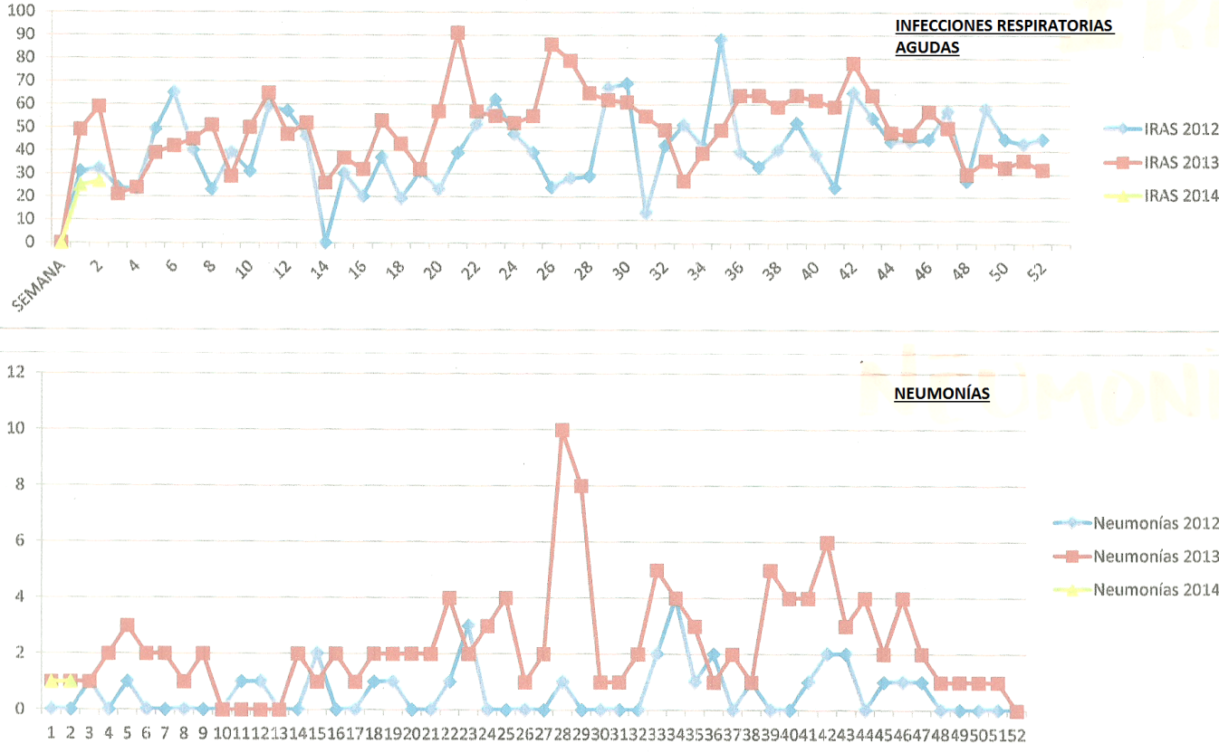
Ambos corredores endémicos exhiben un comportamiento similar; puede verse como se presenta una alza de dichas entidades en la época lluviosa, y como las infecciones respiratorias agudas presentan un comportamiento casi constante en el transcurso del año con mayores alzas entre la semana 20 a 42 del calendario epidemiológico año 2013. (20) (21) (22)

Evaluación del abordaje en la atención a pacientes con infecciones respiratorias agudas y neumonía con la implementación de la estrategia AIEPI
A pesar de que la mayoría de IRAs son auto limitadas, los errores en el diagnóstico y tratamientos son un problema bien conocido. Se ha demostrado, por un lado, un uso excesivo de antimicrobianos, sobre todo en las es respiratorias altas, lo cual favorece la aparición o el incremento de la resistencia bacteriana, además de ocasionar un gasto elevado a las instituciones de salud y a las familias de pacientes y mayor desperdicio de medicamentos.

Por otro lado, la neumonía que constituye la principal complicación de las IRAs, no se diagnostica ni se trata oportunamente lo que conlleva a una letalidad y mortalidad elevadas, aún en regiones con acceso adecuado a los servicios de salud.(1)

Con el fin de mejorar la calidad de la atención en niños con IRAs, la Organización mundial de la Salud (OMS) ha propuesto diferentes guías y estrategias entre las cuales se encuentra la guía de Atención Integral a las Enfermedades Prevalentes en la infancia (AIEPI) (2) (3). Esta guía permite a todo el personal de salud y no únicamente al médico del establecimiento, clasificar, decidir, actuar y referir oportunamente al paciente que adolece dichas enfermedades.

La estrategia AIEPI es eficaz (para personal médico y paramédico) en la evaluación de la condición de salud y los distintos problemas que afectan al niño, la elección del tratamiento más apropiado y su efectiva aplicación y seguimiento. También es efectiva para aumentar la cobertura de medidas preventivas básicas, como la vacunación, así como para mejorar los conocimientos y prácticas de la familia y la comunidad respecto del cuidado y atención del niño en el hogar. De esta manera, la estrategia AIEPI contribuye no solamente a estandarizar y optimizar la atención, sino también hace conciencia del cuidado de la salud en la familia y la comunidad. (1) (2)

Puesto que AIEPI aborda las enfermedades más prevalentes en la infancia, las únicas infecciones respiratorias superiores que podemos identificar en base a esta clasificación son básicamente: Resfriado común, Faringitis Viral, Faringitis Bacteriana, Otitis Externa, Otitis Media aguda, y sus complicaciones; Otitis media crónica, Mastoiditis. (1) Entre las infecciones respiratorias inferiores a clasificar se hace énfasis en la neumonía y su gravedad; incluye además un apartado de sibilancias las cuales pueden cursar dentro o fuera de ésta última.

Sin restarle utilidad a la estrategia AIEPI, esta es únicamente una guía y el médico debe ampliar el interrogatorio y examen físico para indagar sobre los diagnósticos diferenciales no incluidos en la guía AIEPI e integrar esta estrategia a la guía de enfermedades no prevalentes en la infancia (9) y la mejor literatura científica actualizada y basada en la evidencia pues las dosis sugeridas en la guía, manejos de primera línea, abordaje diagnóstico difiere en algunos casos con otras guía recomendadas y debe integrarse de la mejor manera, para un mejor abordaje y tratamiento según sea el caso. (4) (5) (6) (7) (8)

La estrategia AIEPI simplifica la acción en tres pasos: EVALUACIÓN, CLASIFICACIÓN Y TRATAMIENTO. En primera instancia se pretende identificar las enfermedades graves en base a signos y síntomas de alarma, las cuales tienen que iniciar la estabilización en el establecimiento y ser posteriormente referidas. Estas se encuentran resaltadas en color rojo.
En una segunda instancia se clasifica en color amarillo las entidades que requieren tratamiento inmediato pero de manejo ambulatorio y que tienen que ser reevaluados en días posteriores en el establecimiento de primer nivel
Por último se clasifican en color verde las entidades que no representan mayor riesgo para la vida del paciente pero que deben acompañarse de recomendaciones sobre posibles complicaciones, educación y promoción en salud.
En todos los casos invita a evaluar el riesgo social para un abordaje integral del niño enfermo.
En los Anexos 2-13 se muestran los protocolos de Evaluación, Clasificación y Tratamiento propuestos por la estrategia AIEPI y los valores normales considerados en este estudio.
A pesar de la existencia de estas guías destinadas a facilitar y estandarizar la clasificación y abordaje de las enfermedades prevalentes por diversos factores, los cuales no son objeto de este estudio, se cometen falta durante la clasificación y manejo, en otros estudios elaborados con el fin de evaluar la calidad de atención brindada las fallas encontradas con mayor frecuencia son las siguientes.

Errores diagnósticos:
1. Deficiencias en el diagnóstico de las entidades clínicas de las IRAs
2. Falla médica para interpretar los signos tempranos de neumonía
3. No identificación o consideración de los factores de mal pronóstico.

Errores en la terapéutica:
- Indicación de antimicrobianos injustificada e inadecuada sobre todo en IRAs de vías respiratorias altas.
- Omisión de la indicación adecuada de antibióticos en casos de neumonía
- Exceso en la prescripción de medicamentos sintomáticos
- No tomar en cuenta los factores de mal pronóstico
- Falta de educación a la madre o al cuidador del niño sobre las medidas generales, la evolución esperada y la identificación de los signos tempranos de neumonía o de mala evolución
- No dar indicaciones precisas sobre cuándo y cómo volver a consulta o dónde llevar al niño en caso de agravamiento.
- No adecuar el tratamiento a las condiciones específicas de cada niño
- Retardo o no referencia del niño con insuficiencia respiratoria al hospital.
(EL ANEXO 1 muestra el instrumento utilizado donde se recaban todos estos elementos).
Muchos países incluyendo el nuestro elaboran guías y recursos nemotécnicos pues se conoce de sobra que el trabajo en salud es complicado y este tipo de estrategias ayudarán en ciertas áreas: La sistematización de la atención y facilitar el detectar errores para eventos inesperados e infrecuentes. Por tanto el conocimiento de una guía va a favor de la SEGURIDAD DEL PACIENTE y la forma de ayudar a reducir los errores y eventos adversos consiste en tres simples pasos:
- Estar Listo: En conocimiento, Equipo y Habilidades necesarias.
- Practicar en cada escenario real o simulado.
- Discutir los resultados de la atención del paciente.
La evaluación posterior a la atención brindada es un aspecto importante para mejorarla. El desarrollo de estrategias para mejorar la atención dentro del contexto de una situación específica incluye observar las causas que provocaron que esta fuera deficiente y reconocer los tipos de errores cometidos. El proceso inicia con la revisión de los registros médicos, incluyendo en una discusión a todos los miembros del equipo de salud que participó en la atención. La evaluación comprensiva ayudará Prevenir eventos iguales o similares en el futuro.

Planteamiento del Problema.

La clasificación y tratamiento oportuno de las infecciones respiratorias en el menor de 5 años dicta el pronóstico y evolución de cada paciente, los errores en el diagnóstico y la terapéutica para cada entidad son muy comunes.
La importancia de la identificación de las áreas en las que comúnmente se comenten estas faltas puede ayudar al clínico a retomar las guías y protocolos ya establecidos para brindar una consulta pediátrica de calidad y que permita el uso racional de medicamentos así como la identificación temprana y referencia oportuna de las complicaciones.
Expresión | Descripción
Paciente(s) o Población | Estudio retrospectivo de pacientes menores de 5 años que consultaron por una infección respiratoria en la UCSF y E Guarjila
Intervención o factor(es) o evento(s) de interés | Evaluación de la atención brindada tomando la clasificación y el tratamiento para cada entidad
Comparación en mismos términos del factor | Se cotejó la atención brindad con las normativas establecidas para la atención.
Resultado medible de lo que se obtuvo. | Perfil epidemiológico de las entidades en los establecimientos estudiados. Frecuencia de los diferentes tipos de faltas en la clasificación y terapéutica en basa a la guía AIEPI

Diseño Metodológico.
Tipo de estudio:
Evaluativo
Transversal pues toda la información se recopilo en un solo momento.
Observacional pues no se interactuó con el paciente ni con el médico que brindó la atención.
Retrospectivo ya que se analizaron expedientes de pacientes que recibieron atención en los establecimientos ya descritos en el año 2013 en los períodos de mayor alza de consultas según el diseño muestral
Para el análisis se compararon los parámetros que establece la guía AIEPI con los recolectados en el instrumento de evaluación de la atención.

Área de estudio:
UBICACIÓN GEOGRÁFICA
El departamento de Chalatenango está ubicado en la zona central de la república de El Salvador. Esta limitado al norte y este por la república de Honduras, al sur por los departamentos de la Libertad, San Salvador, Cuscatlán y Cabañas de los cuales está separado por el río Lempa; al Oeste, por SantaAna. Su localización es, entre las coordenadas geográficas: 14024'28" LN. (Extremo septentrional), 13055'51" LN. (Extremo meridional); 88040'55" LWG. (Extremo oriental) y 89026'05" LWG (extremo occidental).
Población y muestra
Población: La población obtenida serán los niños menores de 5 años que consultaron por primera vez en el período de enero a diciembre de 2013, que totalizan 622 consultas

Muestra: se seleccionarán 622 atenciones totales, tomando una muestra de 238 consultas con un IC 95% y tomando mediante muestreo probabilístico en dos etapas: En el muestreo primario, por el comportamiento epidemiológico las semanas de mayor alza de dichas infecciones respiratorias durante el año, y luego un muestreo en conglomerados.
El cálculo del tamaño muestral se obtuvo con la calculadora virtual de Open Epi. De la siguiente manera:

Tamaño de la Muestra por población y tipo de estudio
Tamaño de la muestra (factor de corrección para población finita)(N): |  |  |  |  | 622
Límites de confidencialidad tomando % de 100(absoluto +/- %)(d): |  |  |  |  | 5%
Diseñar efecto (para las encuestas-Deff racimo): |  |  |  |  | 1
Tamaño de la muestra(n) para nivel de confianza del 95%
 | Nivel de confianza (%) Tamaño de la muestra
 | 95% |  | 238
Ecuación
Tamaño de la muestra n = [DEFF*Np(1-p)]/ [(d²/Z²_{1-α/2}*(N-1)+p*(1-p)]
.
Los resultados de Epi, Versión 2, calculadora de código abierto - SSPropor
Unidad de Análisis: La unidad de análisis fueron las atenciones brindadas

Criterios de Inclusión y Exclusión

Criterios de Inclusión:

1) Todos los pacientes cuyos diagnósticos clínicos de infección respiratoria son clasificables en la guía AIEPI.

2) Edades al momento del diagnóstico entre 0 y 5 años

3)Que consultaron en los establecimientos de salud en la UCSFE de la Micro-Red Guarjila, Chalatenango por primera vez en el año en el período de enero a diciembre de 2013.

Criterios de exclusión
1) Consultas por infecciones respiratorias subsecuentes

2) Infecciones respiratorias cuyo cuadro clínico no puede clasificarse según AIEPI.

Los instrumentos que se utilizaran son:
■ Hoja de evaluación de calidad atención y tratamiento brindados (ver anexo)
■ Hoja de datos virtuales del sistemas de información del MINSAL, Sistema de Morbi y mortalidad vía Web (SIMMOW), Sistema estadístico de Producción de Servicios (SEPS), Sistema de Información de la Ficha Familiar (SIFF).
- Calculadora virtual del tamaño muestral OPENEPI

Matriz de Operacionalización de Variables
Epidemiología
Objetivo 1: Contextualizar la epidemiología de las infecciones respiratorias en los menores de 5 años atendidos en los ECOS familiares de la micro red Guarjila Chalatenango.
Variable | Definición | Indicadores | Valor | Unidad de medida
Clasificación de las Infecciones Respiratorias | Conjunto de enfermedades infecciosas, virales o bacterianas cuyo cuadro clínico se puede clasificar según sus características en las entidades propuestas por la estrategia AIEPI para su fácil evaluación, y manejo. | Porcentajes encontrados de las entidades clasificadas | Neumonía grave  Neumonía  Neumonía viral  Otitis Media Aguda  Otitis Media Crónica  Otitis Externa  Resfriado  Sibilancias  Faringitis bacteriana  Faringitis Viral | Porcentaje

Variable | Definición | Indicadores | Valor | Unidad de medida
Sexo | Variable biológica y genética que divide a los seres humanos en dos posibilidades solamente: mujer u hombre. La diferencia entre ambos es fácilmente reconocible y se encuentra en los genitales, el aparato reproductor y otras diferencias corporales. | Porcentaje de pacientes por sexo | Masculino  Femenino | Porcentajes
Edad | La edad está referida al tiempo de existencia de alguna persona, o cualquier otro ser animado o inanimado, desde su creación o nacimiento, hasta la actualidad, la estrategia AIEPI agrupo los grupos etáreos según su riesgo de enfermedad. | Porcentaje de casos por grupo etario | 0-2 MESES  3 MESES – 11 meses  1 AÑO – 1 año 11 meses  2 AÑOS – 2 años 11 meses  3 AÑOS – 3 años 11 meses  4 AÑOS – 4 años 11 meses | Porcentajes

Objetivo 2. Valorar la calidad de la clasificación realizada en cada atención en base a los parámetros que establece la guía AIEPI
Variable | Definición | Indicadores | Valor | Unidad de medida
Evaluación completa | Llenado completo de las casillas propuestas en el instrumento de la estrategia AIEPI para la correcta clasificación de la entidad clínica | Porcentaje de instrumentos en los que se evaluaron todos los parámetros | Completo  Incompleto | Porcentaje
Clasificación Correspon-diente | Concordancia entre los parámetros registrados y la clasificación que propone la guía según los valores de estos. | Porcentaje de instrumentos en los que la clasificación corresponde a las características de la entidad | Correspondiente  No Corresponde | Porcentaje
Clínica no corresponde con la clasificación | Elemento de la clasificación que no corresponde al asignado. | Porcentaje en el que aparece un significado erróneo para cada aspecto evaluado | -Gravedad  -Frecuencia respiratoria  -Dificultad respiratoria  -Sibilancias  -Respuesta o no a B2 agonistas  - Fiebre  -Días de evolución  -Hallazgos al examen físico de oídos  -Hallazgos al examen físico de garganta. | Porcentaje

Objetivo 3. Verificar el adecuado manejo en base a la clasificación brindada de cada infección respiratoria.
Variable | Definición | Indicadores | Valor | Unidad de medida
Antibiótico injustificado | Ante la evidencia clínica de una enfermedad de presunta etiología viral la prescripción de este no está justificada. | Porcentaje de casos en los que se evidenció uso injustificado | Si  No | Porcentaje
Antibiótico Omitido | A pesar de la evidencia clínica de una enfermedad de presunta etiología bacteriana la prescripción de antibiótico no se realizó. | Porcentaje de casos en los que se omitió la prescripción aun estando indicada | Si  No | Porcentaje
Antibiótico de Primera línea | En caso de haberse escogido un antibiótico el escogido es el que la guía sugiere que es el de primera línea para tratar dicha infección. | Porcentaje de casos en los que no se utilizó el antibiótico de primera línea | Si  No | Porcentaje
Dosis | Dosis expresada en miligramos por kilogramo de peso de un antibiótico según la entidad clínica a tratar. | Porcentaje de casos en los que la dosis calculada por kilogramo de peso fue correcta o erronea. | Dosis Correcta  Dosis Incorrecta | Porcentaje
Intervalo | Intervalo sugerido para administrar un antibiótico en base a su vida media y otros parámetros farmacocinéticos y farmacodinámicos inherentes al antibiótico. | Porcentaje de casos en los que se utilizó el intervalo sugerido o no | Intervalo Correcto  Intervalo Incorrecto | Porcentaje
Días a utilizar | Número de días por los que se prescribe la ingesta de un antibiótico para asegurar la erradicación del agente causal de enfermedad. | Porcentaje de casos en los que el medicamento se prescribió por la cantidad de días recomendada | Si  No | Porcentaje
Riesgo Social | Condición ambiental en la que la probabilidad de ocurrencia de una enfermedad, agravio, muerte o condición relacionada a la salud se encuentra latente (incluyendo cura, mejora o recuperación), en una población o grupo, durante un periodo determinado. (ver anexo) | Porcentaje de casos en los que se registró o no en la casilla correspondiente la presencia o no de riesgo social. | Si  No | Porcentaje
Referencia Oportuna | Transferencia de la responsabilidad de cuidados de un paciente de un profesional a otro, y de un centro de menor capacidad resolutiva a un centro de mayor resolución y acceso más fácil a la población en el momento previo a presentarse complicaciones, o secuelas, reversibles o irreversibles. | Porcentaje de casos referidos en forma oportuna | Si  No | Porcentaje
Indicaciones de volver de inmediato | Parte de la consulta dedicada a la consejería y educación del paciente en el que se procura explicar en forma sencilla el reconocimiento de algunas complicaciones que demandan la re-evaluación del paciente por personal de salud y/o la búsqueda de ayuda inmediata. | Porcentaje de casos en los que hay registro de estas | Registrada  No registrada | Porcentaje

Procedimiento para recolectar y almacenar datos:
La recolección de datos se hará a través de la revisión de expedientes clínicos de los pacientes con diagnóstico de IRAS, menores de 5 años que consultaron por primera vez en el año en la UCSFE de la micro-red Guarjila. Datos que se descargaran en el instrumento elaborado para este estudio. (VER ANEXO)
Procesamiento y Análisis de Datos:
Los datos obtenidos en el instrumento de recolección serán introducidos en una base de datos del software de difusión pública Microsoft Office Excel Windows vista utilizándose estadísticas básicas de dicho software como ser frecuencias y porcentajes.

Resultados.

Epidemiología de las Infecciones respiratorias evaluadas
Grafico 1. Frecuencia del tipo de infección respiratoria registrada en la población en estudio.

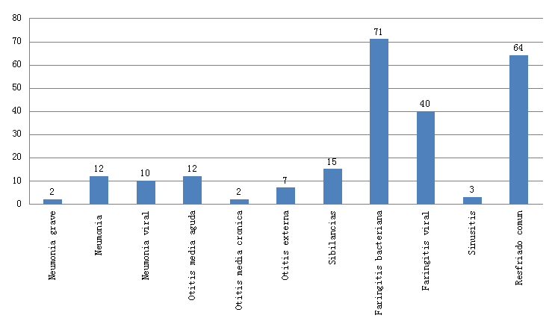
Fuente: Base de datos elaborada a partir de instrumento de recolección

Dando respuesta a los objetivos planteados se contextualizó el perfil epidemiológico de las infecciones respiratorias evaluadas, evidenciando que la infección predominante por la que se consultó por primera vez en el año en los pacientes de cada establecimiento de salud correspondió a las faringitis de presunto origen bacteriano con un 30% del total casos estudiados, seguida del resfriado común con un 26%, Faringitis viral en un 17%, en la clasificación de enfermedades como sibilancias 6% de los casos y el grupo restante de enfermedades: Neumonía bacteriana, Otitis media aguda, Neumonía viral, Otitis externa y Sinusitis se encontraron entre el 1 y 5%, además las complicaciones crónicas y que comprometen la vida: Otitis crónica y Neumonía grave se encontraron en un menor porcentaje correspondiente al 0,5% del total de consultas.
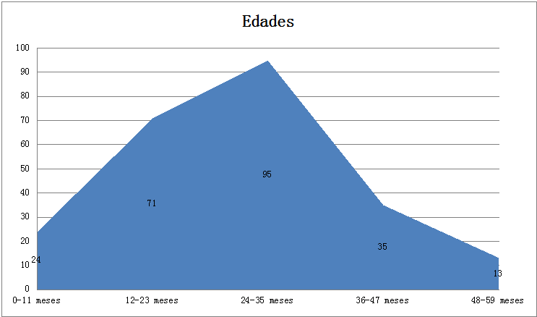
Gráfico 2. Edades de pacientes que consultaron al establecimiento por Infecciones respiratorias menores de 5 años.

Fuente: Base de datos elaborada a partir de instrumento de recolección

El grupo etario que predominó fue el de los menores de 3 años, presentando su máximo pico en el rango de 24 a 35 meses; en estos las infecciones que predominaron fueron el resfriado común, faringitis bacterianas.
Las 24 neumonías registradas, tanto virales como bacterianas así como las complicadas que ameritaron referencia a segundo nivel se ubicaron en este grupo de menores de 35 meses. El sexo predominante en las consultas analizadas corresponde al masculino
.

Tabla 5. Infección respiratoria predominante según grupo etario en la población estudiada.

Intervalo | Infección predominante
0-11 meses | Resfriado común
12-23 meses | faringitis bacteriana
24-35 meses | Neumonía-Faringitis bacteriana
36-47 meses | Resfriado común-Faringitis bacteriana
48-59 meses | Resfriado común
Fuente: Base de datos elaborada a partir de instrumento de recolección

Gráfico 3. Porcentaje de pacientes según sexo que consultaron por infecciones respiratorias en el establecimiento.

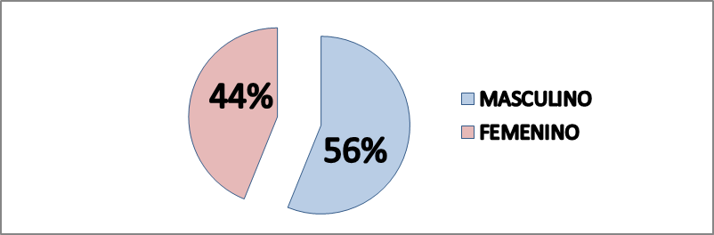
El sexo predominante fue el sexo masculino.

Fuente: Base de datos elaborada a partir de instrumento de recolección

Evaluación de la clasificación según AIEPI de las infecciones respiratorias.

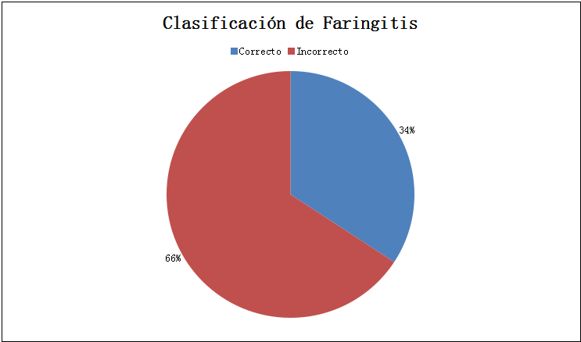Gráfico 4. Evaluación en la clasificación de las Faringitis y parámetros inconsistentes.
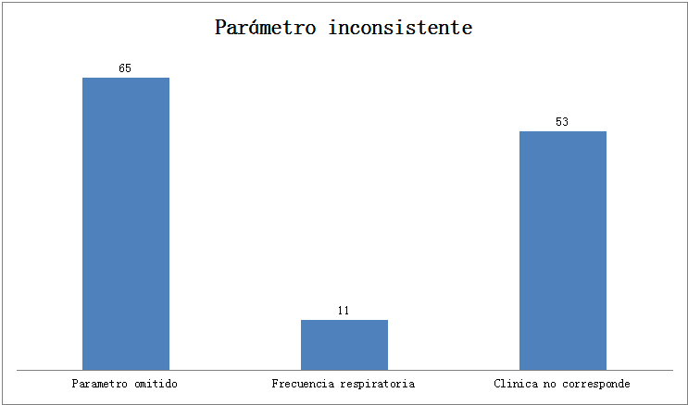
Fuente: Base de datos elaborada a partir de instrumentos de recolección.

Se evaluó la clasificación que brindó el personal en base a la guía AIEPI para cada entidad. De las Faringitis que correspondían al mayor número de casos evaluados (111 consultas) 34% de las clasificaciones se apegaba a la descripción propuesta por la guía mientras que el 66% restante (73 consultas) no correspondía con la clasificación por los siguientes aspectos: 65 de ellas omitió la evaluación de al menos uno de los parámetros propuestos por la guía para clasificar esta entidad, 11 de las consultas registraron un valor de frecuencia respiratoria mayor del rango normal para la edad lo cual no permitía que se mantuvieran en esta categoría y finalmente en 53 de ellas la descripción de otros parámetros clínicos no correspondieron a la clasificación.

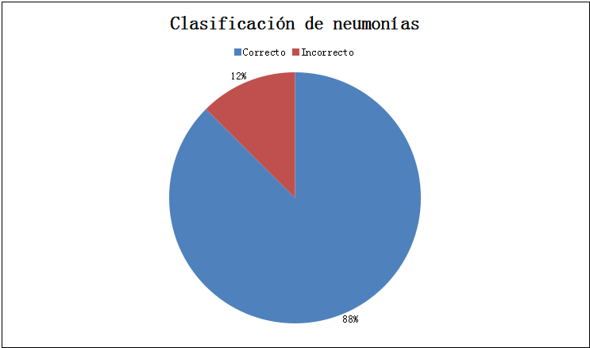Gráfico 5. Evaluación en la clasificación de Neumonías y parámetros inconsistentes
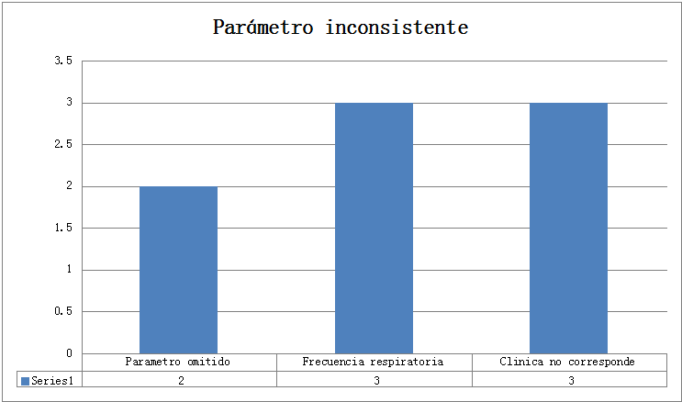

Fuente: Base de datos elaborada a partir de instrumentos de recolección.

De 24 atenciones solo se encontraron 3 incorrectas y los parámetros inconsistentes corresponden a casillas no llenadas, valores de frecuencia respiratoria en rangos normales y parámetros clínicos que orientan a entidades diferentes a neumonía según la presunta etiología en que se clasificó, o no cumplió los criterios necesarios para ser catalogada como neumonía.

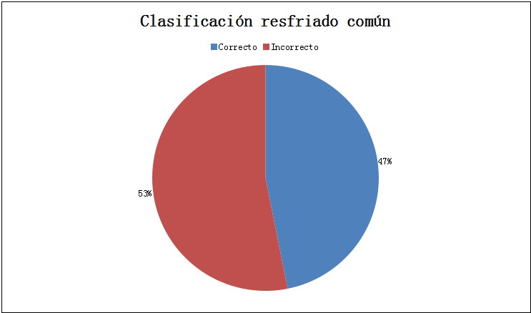Gráfico 6. Evaluación de la clasificación del resfriado común y parámetros inconsistentes
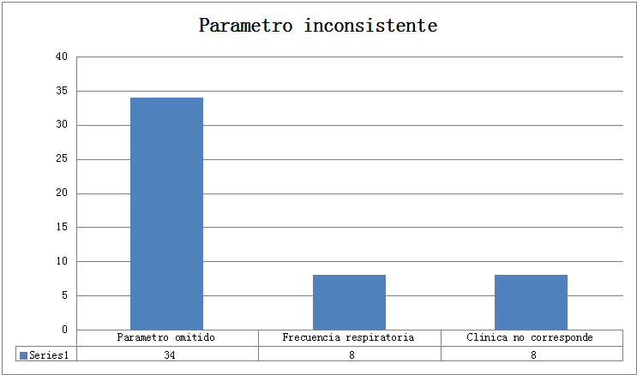
Fuente: Base de datos elaborada a partir de instrumentos de recolección.

De 64 atenciones 34 fueron mal clasificadas y los parámetros en los que se encontraron inconsistencias fueron la omisión del llenado de casillas, frecuencia respiratoria superior a la normal y hallazgos clínicos descritos que corresponden a otras entidades.

Gráfico 7. Evaluación de la clasificación de otitis y parámetros
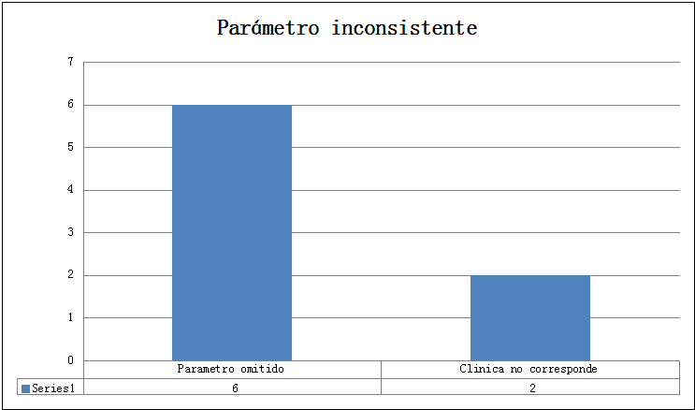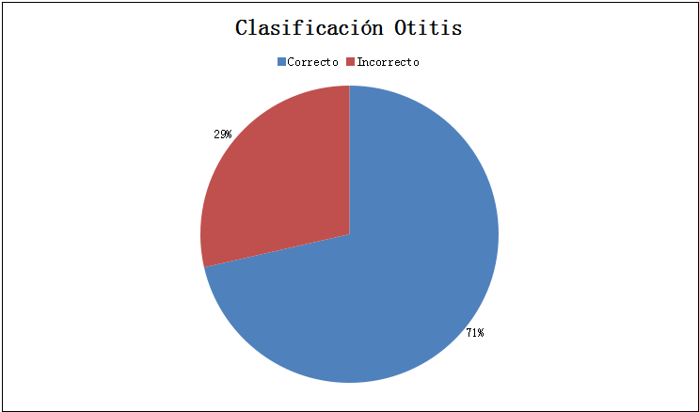Inconsistentes

Fuente: Base de datos elaborada a partir de instrumentos de recolección.

De 21 consultas evaluadas, 6 tuvieron inconsistencias en el total de ellas se omitió el registro de parámetros importantes para la clasificación y en 2 de ellas la descripción clínica no coincidía con la clasificación asignada.

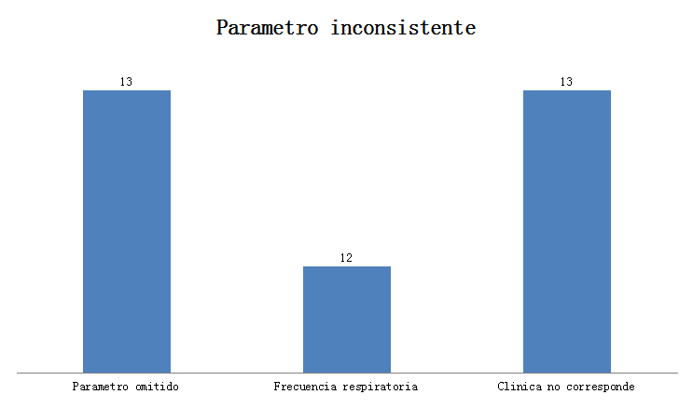Gráfico 8. Evaluación de la clasificación de sibilancias y parámetros inconsistentes
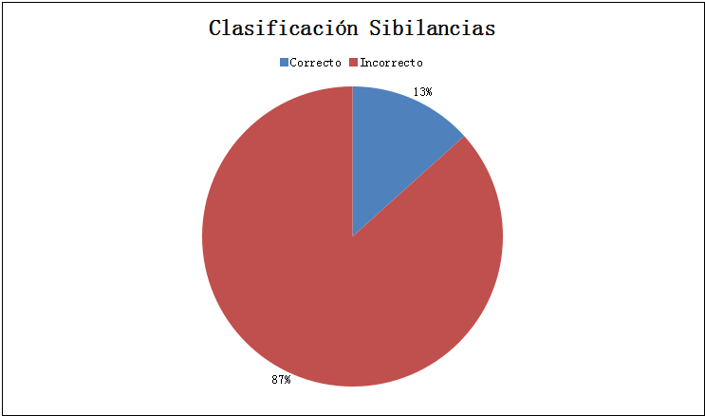

Fuente: Base de datos elaborada a partir de instrumentos de recolección

Entre las entidades clasificadas como sibilancias 13 de ellas es decir 87% se clasificaron en forma incorrecta por omisión en los parámetros a mencionar, y descripción clínica no acorde a entidad en la mayoría de los casos y en 12 de ellos la frecuencia respiratoria registrada no se registró o su valor estaba dentro del rango normal.

Gráfico 9 Evaluación de la clasificación de sinusitis y parámetros inconsistentes encontrados
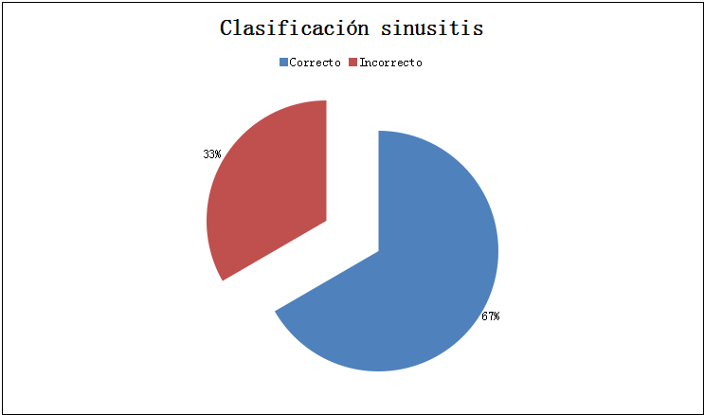

Fuente: Base de datos elaborada a partir de instrumento de recolección

Fueron evaluados únicamente 3 casos solo uno de ellos presentó inconsistencias en la clasificación por omisión de uno de los parámetros requeridos.

Evaluación del Tratamiento según AIEPI por cada entidad clasificada
Se revisó la terapéutica brindada y algunos parámetros no acordes con el tratamiento sugerido por la guía AIEPI.
Se encontraron mayor número de inconsistencias con un 92% de ausencia de registro de las indicaciones de cuando volver de inmediato.
En la mitad de los expedientes revisados el medicamento indicado no se prescribió a la dosis por kilogramo de peso recomendada por la guía AIEPI, de igual forma en un 45 % de los casos esta no era la droga de primera línea, en un 40% no se prescribió por los días estipulados en ocasiones el tratamiento fue corto y en otros se prolongó.
Se prescribieron Antihistamínicos los cuales no son considerados en la guía AIEPI hasta en un 24 por ciento de los casos, en 20% de los casos evaluados no se registró si fue evaluado el riesgo social del paciente y en apenas 12 por ciento se prescribieron antibióticos en forma no justificada. En ningún caso se omitió su uso cuando este lo ameritaba.
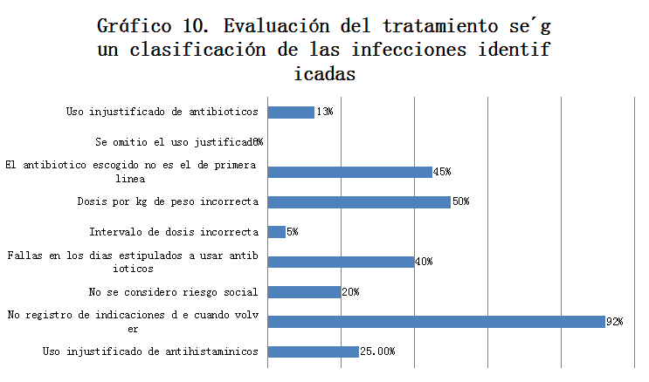
Fuente: Base de datos elaborada a partir de instrumento de recolección.

DISCUSIÓN DE RESULTADOS

Los resultados del estudio muestran que existen áreas críticas en las que se cometen faltas en la clasificación de las entidades comprendidas en la guía AIEPI, tales como la frecuencia respiratoria cuyo error está en la mal interpretación del valor de esta por parte del evaluador, asimismo la omisión de algunos parámetros que complementan la evaluación y que por tanto puede llevarnos a clasificar en forma incorrecta una entidad como se observó en todas las enfermedades pero principalmente en las faringitis, neumonía y el catarro común.
Llama la atención la edad temprana en la que se reportan faringitis bacteriana y su predominancia frente a las faringitis virales; El instrumento de clasificación deja algunos vacíos, la guía cuenta con muy pocos parámetros a evaluar en dicha entidad y por el hecho de encontrar placas purulentas y/o eritema faríngeo permite diagnosticarlo como faringitis bacteriana, no se tiene la certeza de dicho hallazgo en los pacientes evaluados. No existe además una casilla para documentar la respuesta a beta agonistas que incluye el flujograma de tos y sibilancias
Sin embargo en entidades tan importantes como la neumonía clasificada como grave no se omitió ni cometió errores en la clasificación y se les brindó referencia oportuna.
Por otro lado en el tratamiento de las enfermedades infecciosas el principal fallo está en no dejar registrada la consejería brindada sobre signos de alarma e indicaciones de cuando volver de inmediato, medida que está ausente en más del 90% de la población estudiada. Preocupa el hecho de que el cálculo de la dosis de antibiótico queda en un porcentaje significativo en rangos sub-terapéuticos. De igual forma el que no se esté ocupando el tratamiento de primera línea, esto da pauta a otra investigación para justificar las causas de ésta última.
Es importante considerar que la cantidad de pacientes evaluados, la necesidad de movilizar insumos próximos a vencer. Son factores que influyen en los resultados del estudio.

conclusión.

Por tanto podemos sacar las siguientes conclusiones:
De las infecciones respiratorias que el equipo clasificó las predominantes son las de vías respiratorias altas no complicadas como faringitis bacteriana, viral, resfriado común.
La evaluación en la implementación de la estrategia deja descubiertos errores en la clasificación del tipo humanos en la mal interpretación de los valores normales de las constantes vitales.
La omisión del registro de las variables necesarias para la clasificación por parte del evaluador hace que se caiga en error de igual forma al clasificar las entidades por no considerar todos los aspectos necesarios que la definen
Las entidades clasificadas como de mayor gravedad, que ameritan referencia oportuna son adecuadamente clasificadas y tratadas por el equipo.
Con respecto al tratamiento se prescriben antihistamínicos en forma discriminada sin estar contemplado en la guía
No hay un registro hay un registro de las indicaciones de cuando volver de inmediato en la mayoría de los pacientes evaluados, aunque no se puede asegurar que no fueron dadas verbalmente.
Ninguna de las entidades clasificadas como de presunta etiología bacteriana quedó descubierta de la administración de antibióticos, no asi un porcentaje significativo lo recibió injustificadamente.
Las dosis no se están calculando adecuadamente por kilogramo de peso y el antibiótico de primera línea no se utiliza en un porcentaje significativo de los casos evaluados.

Recomendaciones.
A Las UCSF de la Micro-Red Guarjila
1. Realizar evaluaciones periódicas de este tipo para identificar las fallas en especial en las áreas donde el estudio las realza.
2. Coordinar con el director del establecimiento y con los integrantes los ECOS auditorias de los expedientes clínicos con faltas y revisión del tema relacionado en el marco del programa de educación continuada de la UCSFE.
A los coordinadores de ECOS familiares y ECOS especializados
1. Programar además de las consultas en los 9 establecimientos jornadas de educación médica continua con énfasis en las áreas donde se identificaron errores en la clasificación y terapéutica de las infecciones respiratorias.
2. Programar supervisiones al personal de salud encargado de la atención directa del paciente con el objetivo de corroborar el adecuado llenado, interpretación y manejo del caso evaluado.
3. Recrear escenarios o simulaciones de situaciones reales en especial con los médicos en año social para prepararlos a atender situaciones cotidianas en las consultas por infecciones respiratorias.
4. Promover la reproducción del instrumento de evaluación y crear otros instrumentos para evaluar y calificar las intervenciones en salud

A las autoridades encargadas de la elaboración de guías clínicas
1. Elaborar una guía clínica para el personal médico que amplíe el diagnóstico diferencial de las enfermedades prevalentes y no prevalentes en la infancia.
2. Incluir en el apartado de faringitis más hallazgos que permiten diferenciar una faringitis viral de una bacteriana.
3. Incluir en el instrumento de evaluación un apartado para documentar la respuesta a salbutamol en el abordaje del niño con tos y sibilancias.

Bibliografia.

1. Guiscafré H. La Atención integral al niño con infección respiratoria aguda. Lo apropiado y lo actual. medigraphicArtemisa Rev Fac Med UNAM. 2008; 65: p 249-260.
2. Melendez C, Lopez R, Burgos Y, Figueroa M, Torres C, Shonomberg C. et al. Evaluar y Clasficar al niño de dos meses a cinco años. Ministerio de Salud El Salvador. Guía de Atención Integral a las Enfermedades Prevalentes en la Infancia. 5ª Ed. El Salvador. ; 2011: p 75-81, 94-96.
3. Vásquez A, Ramos H, López R, Soriano M, Delgado Y, Palomo R. et al. Clasificación de Infecciones Respiratorias Agudas (IRAS). Ministerio de Salud El Salvador. Lineamientos de atención integral, vigilancia y control de las Infecciones Respiratorias Agudas (IRAS). 1ª Ed. El Salvador: Ed. Ministerio de Salud; 2011: P 13-32.
4. Haddad J, Turner R, Hayden G, Pappas D, Hendley O, Wetmore R, y col. Trastornos del Aparato Respiratorio. Kliegman R. Nelson Tratado de Pediatría. 18ª ed. España: Elsevier; 2009: P 1742-1778.
5. Haddad J, Kerschner J. Otitis Media Aguda. Kliegman R. Nelson Tratado de Pediatria. 18ª ed. España: Elsevier; 2009: P 2636-2646.
6. Shulman S, Bisno A, Clegg H, Gerber M, Kaplan E, Lee G, et al. Clinical Practice Guideline for the Diagnosis And Managment of Group A Streptococcal Pharyngitis: 2012 Update by the Infectious Diseases Society of America. Accecible en URL: http://www.idsociety.org/IDSA_Practice_Guidelines. Consultada 02 octubre de 2012.
7. Giannoni C, Larrier D, Sandifer S, Tran J, Wilber M, Gardner J, et al. Acute Otitis Media Clinical Guideline. Texas Children’s Hospital Evidence-Based Clinical Decisión Support: 2008 P 1-9.
8. Pickering L, Baker C, Long S, McMillan J, Rennels M, Bernstein H, y col. Principios del abordaje apropiado de las infecciones del tracto respiratorio superior, Libro rojo, 2012: 802-805.
9. Villalta M, Alvarenga C, Conde P, Parada S, Espinoza R, Benitez J, et al. Enfermedades Respiratorias. Ministerio de Salud. Guía Clínica para el manejo de las principales enfermedades no prevalentes de la infancia en el primer nivel de atención. 1ªed; 2009 P 13-28
10. Susil G, Aminoff S, Arcara K, Balighian E. Bradley G, Bantey J, et al. Emergency Mangement, Respiratory Emergency. Custer Jason , editor. The Harriet Lane Handbook. 18ª ed; 2009 P10-13.
11. Giannoni C, Larrier D, Sandifer S, Tran J, Wilber M, Gardner J, y col. Guía clínica de bronquiolitis, desiciones médicas basadas en la evidencia Hospital de niños de Texas; 2010 P 1-6.
12. Echevarría M, García M, Baquer F, Del Castillo M. Neumonía Adquirida en la Comunidad. Asociación Española de Pediatría Protocolos en línea. 2008: P 1-8. Accesible en URL: www.aeped.es/protocolos/ Consultada 02 de octubre de 2012.
13. Benito F, Bernardino M, García A, García J, García F, Leandro A, et al. Manejo de la dificultad e insuficiencia Respiratoria. Soporte Vital Avanzado Pediátrico. 1ª. Ed. en Español. España: Editorial Prous Science: 2008 p. 45-59.
14. Taketomo C, Hurlburt J, Draus D, Pengsaa K. Lista Alfabética de Fármacos, Albuterol. Manual de Prescripción Pediátrica. 15ª ed. Chicago, Lexi-comp ed. 2008. P. 70-71.
15.Organización Panamericana de la Salud, Salud en las Américas, 2007, Volumen I Regional, publicación científica y técnica No 622, Capitulo 4, Las Políticas públicas y los Sistemas y Servicios de Salud, página 320,395
16.Organización Panamericana de la Salud, Serie la Renovación de la Atención Primaria en Salud en las Américas.
17. Ministerio de Salud, Política Publica Construyendo la Esperanza, Estrategias y Recomendaciones en Salud del Nuevo Gobierno, San Salvador, El Salvador, Mayo de 2009
18.Ministerio de Salud. Guía Práctica para el Funcionamiento de los Ecos. San Salvador, El Salvador, 2010.

19. Ministerio de Salud. Lineamientos operativos para el desarrollo de actividades en Ecos Familiares y Ecos Especializados. San Salvador, El Salvador, Programa Editorial del Ministerio de Salud; 2011.
20. Ministerio de Salud, Guía Práctica para el Funcionamiento de los Ecos, Noviembre de 2010.
21. Ministerio de Salud. Sistema de Morbi y Mortalidad, EL Salvador, http://@simmow.salud.gob.sv/, visitado 20 de marzo de 2013
22.Ministerio de Salud. Sistema Estadístico de Producción de Servicios en Línea, EL Salvador http://@seps.salud.gob.sv/, visitado 25,28 y 30 de marzo de 2013
23.Ministerio de Salud. Sistema Estadístico de Producción de Servicios en Línea, EL Salvador http://@siff.salud.gob.sv/, visitado 25,28 y 30 de marzo de 2013

ANEXOS
ANEXO 1 INSTRUMENTO DE RECOLECCIÓN DE DATOS
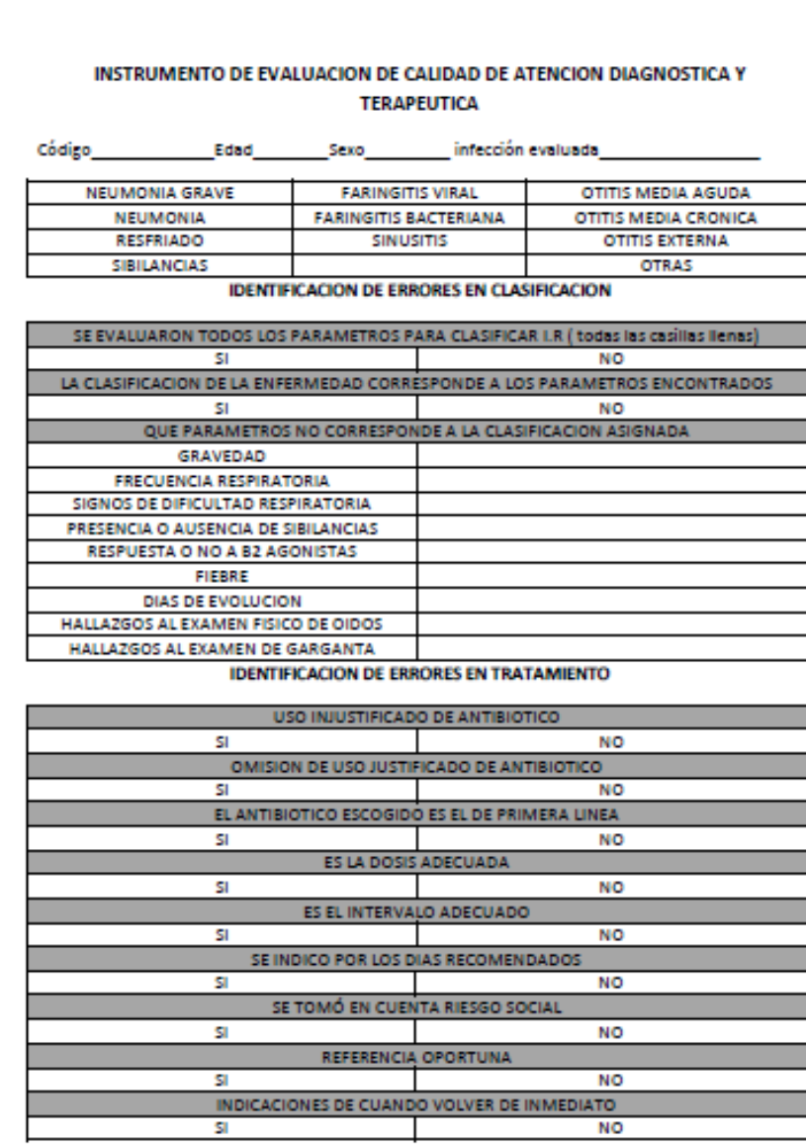
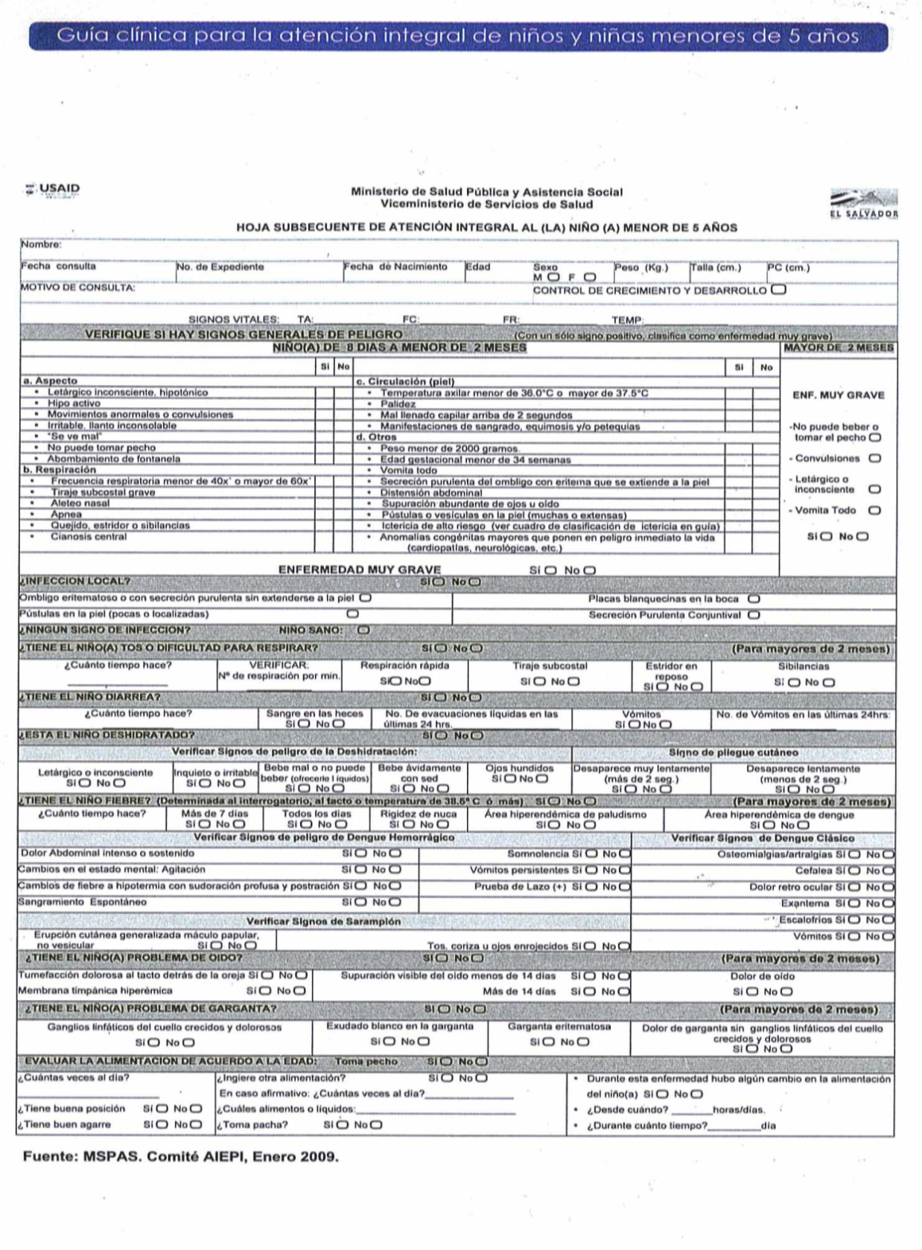ANEXO 2 HOJA DE EVALUACION AIEPI PARA INFECCIONES RESPIRATORIAS GUIA AIEPI (págs.119 Y 120)
ANEXO 3 HOJA PARA CONSIDERACIÓN DE RIESGO SOCIAL GUIA AIEPI (Pág. 114)
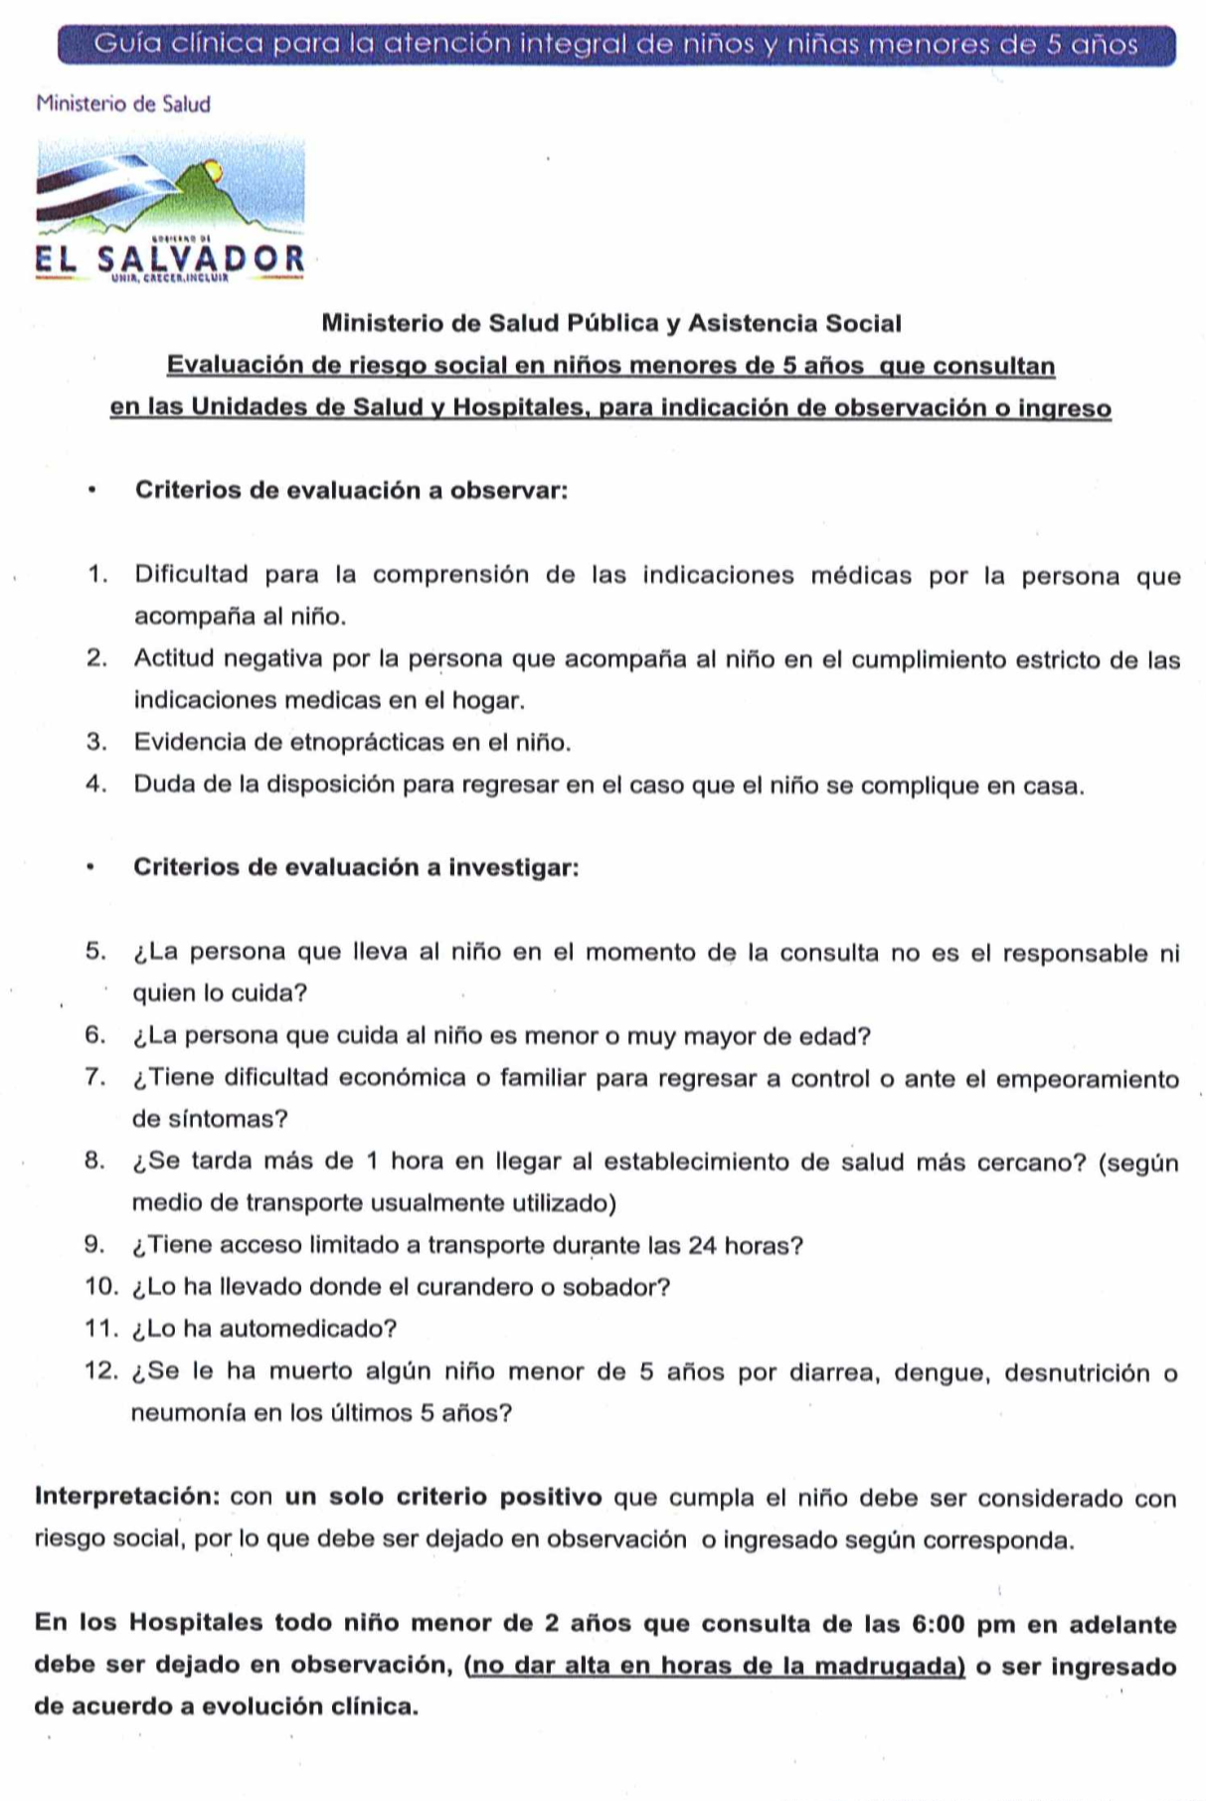
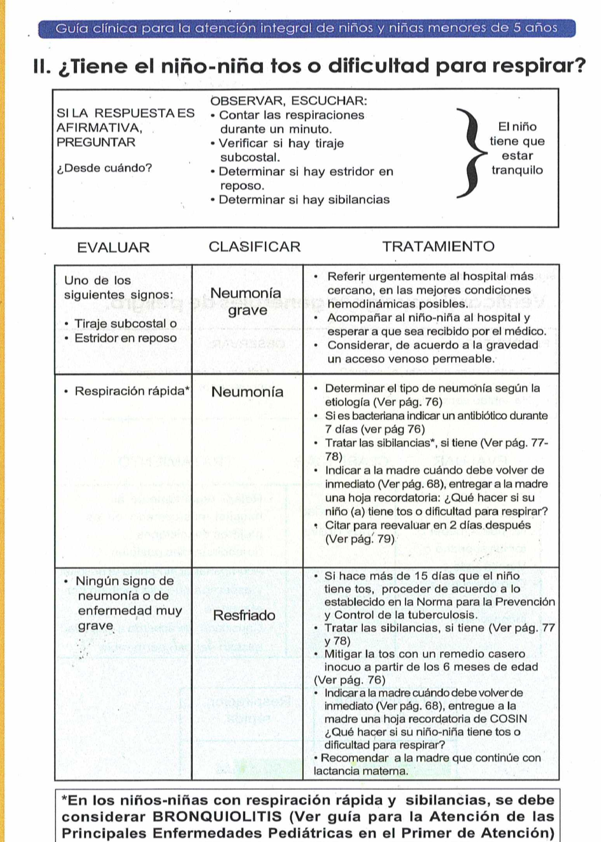ANEXO 4. GUIA PARA EVALUACION DEL NIÑO CON TOS O DIFICULTAD PARA RESPIRAR
ANEXO 5. FLUJOGAMA DE ATENCION PARA NIÑOS-NIÑAS MENORES DE 5 AÑOS CON TOS O DIFICULTAD PARA RESPIRAR (NEUMONIA). (pág. 75)
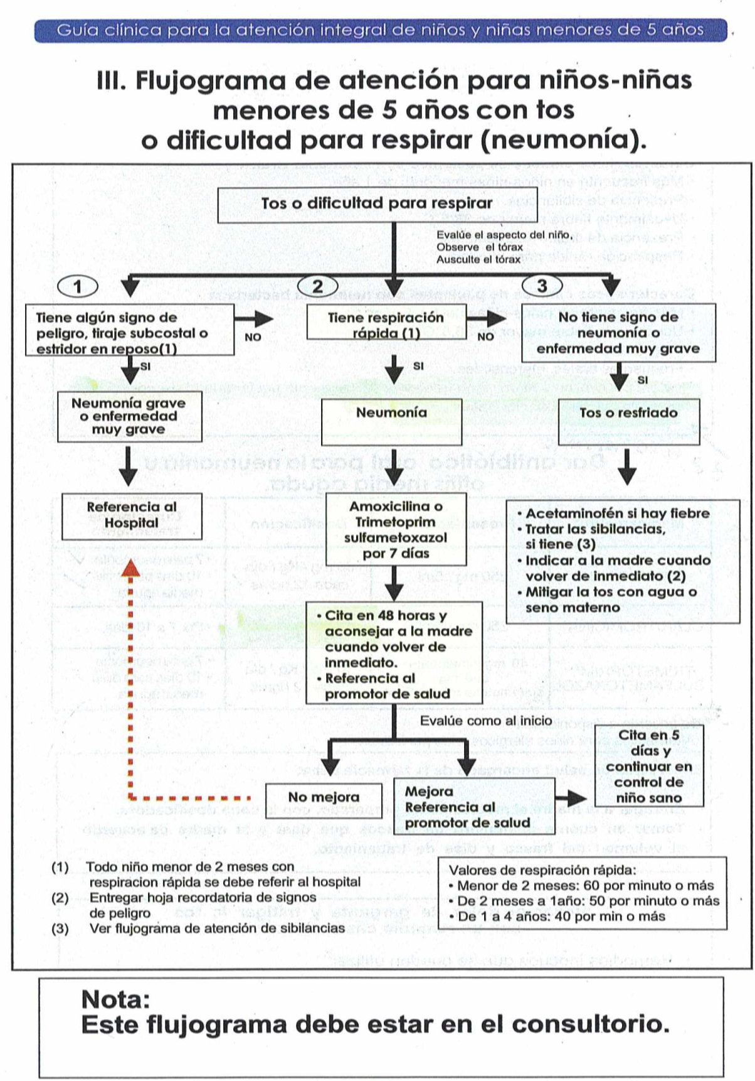
ANEXO 6. GUIA PARA DIFERENCIACION NEUMONIA VIRAL DE BACTERIANA, ANTIBIOTICO DE PRIMERLA LINEA Y REMEDIOS CASEROS. (Pág. 76)
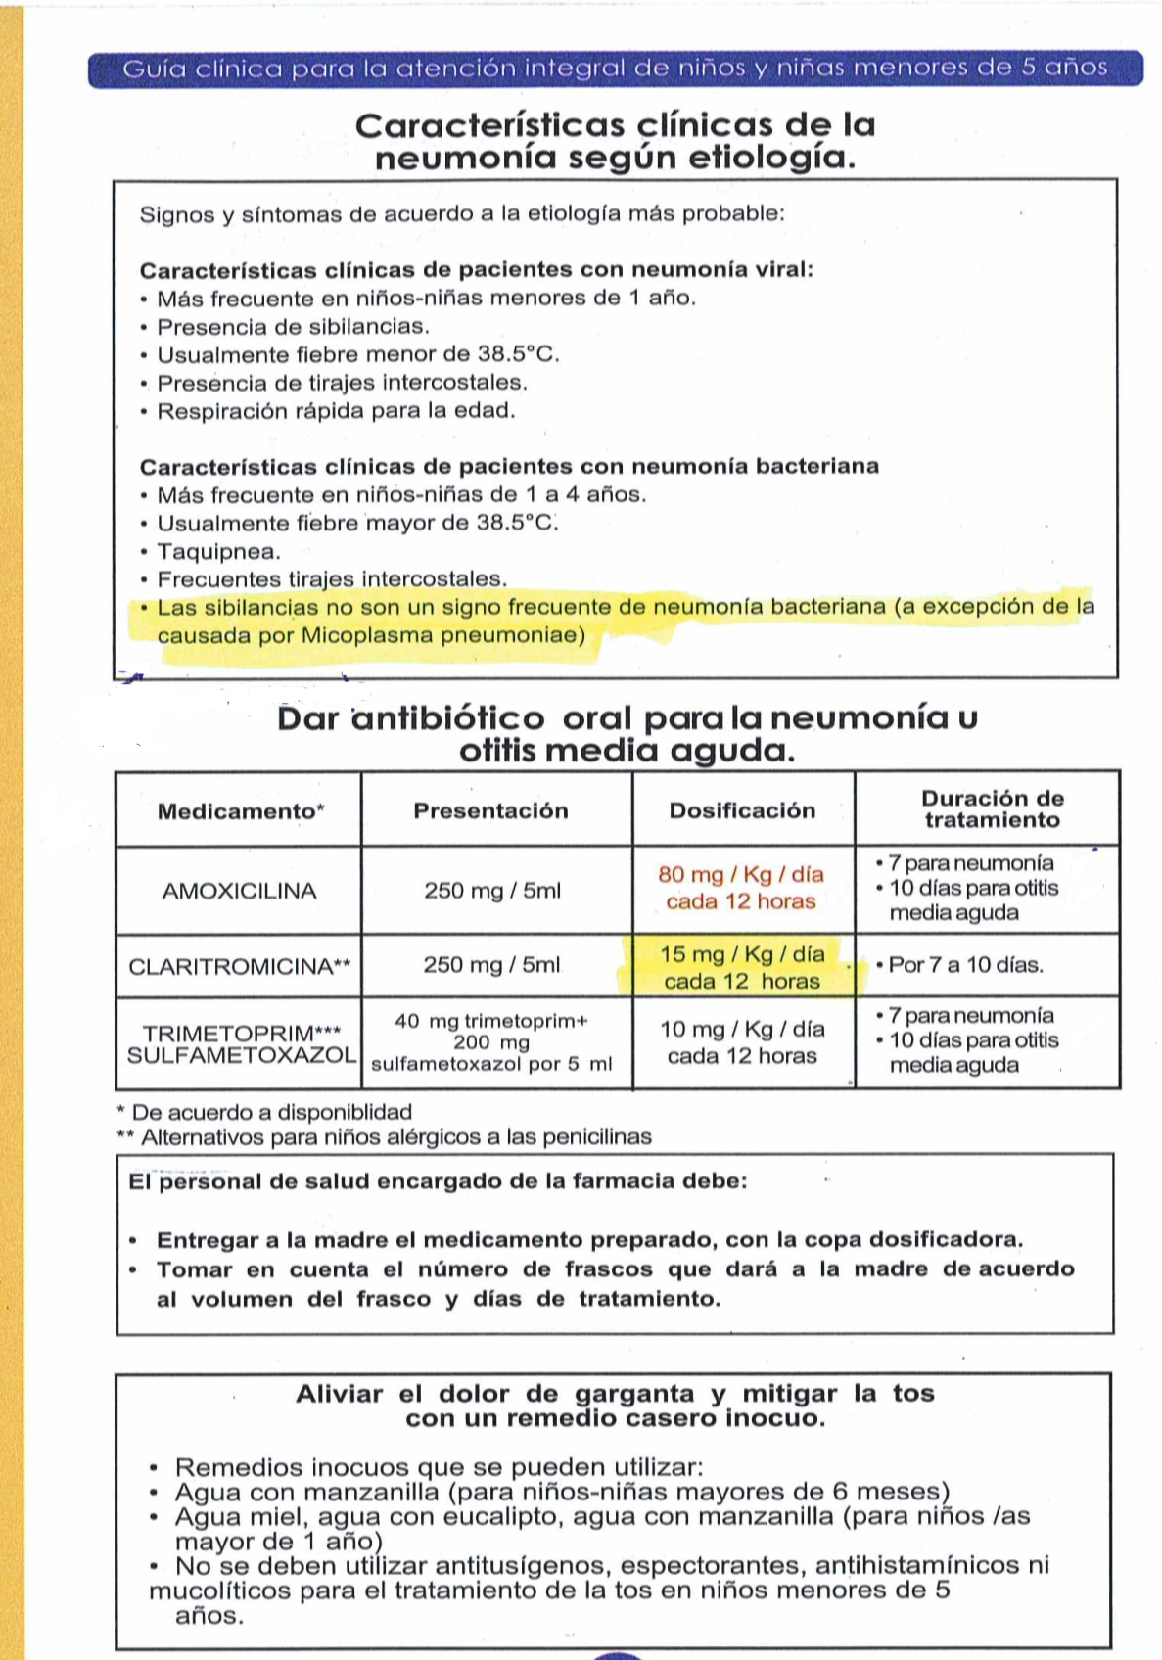
ANEXO 7. FLUJOGRAMA DE ATENCION PARA NIÑOS Y NIÑAS MENORES DE 5 AÑOS CON 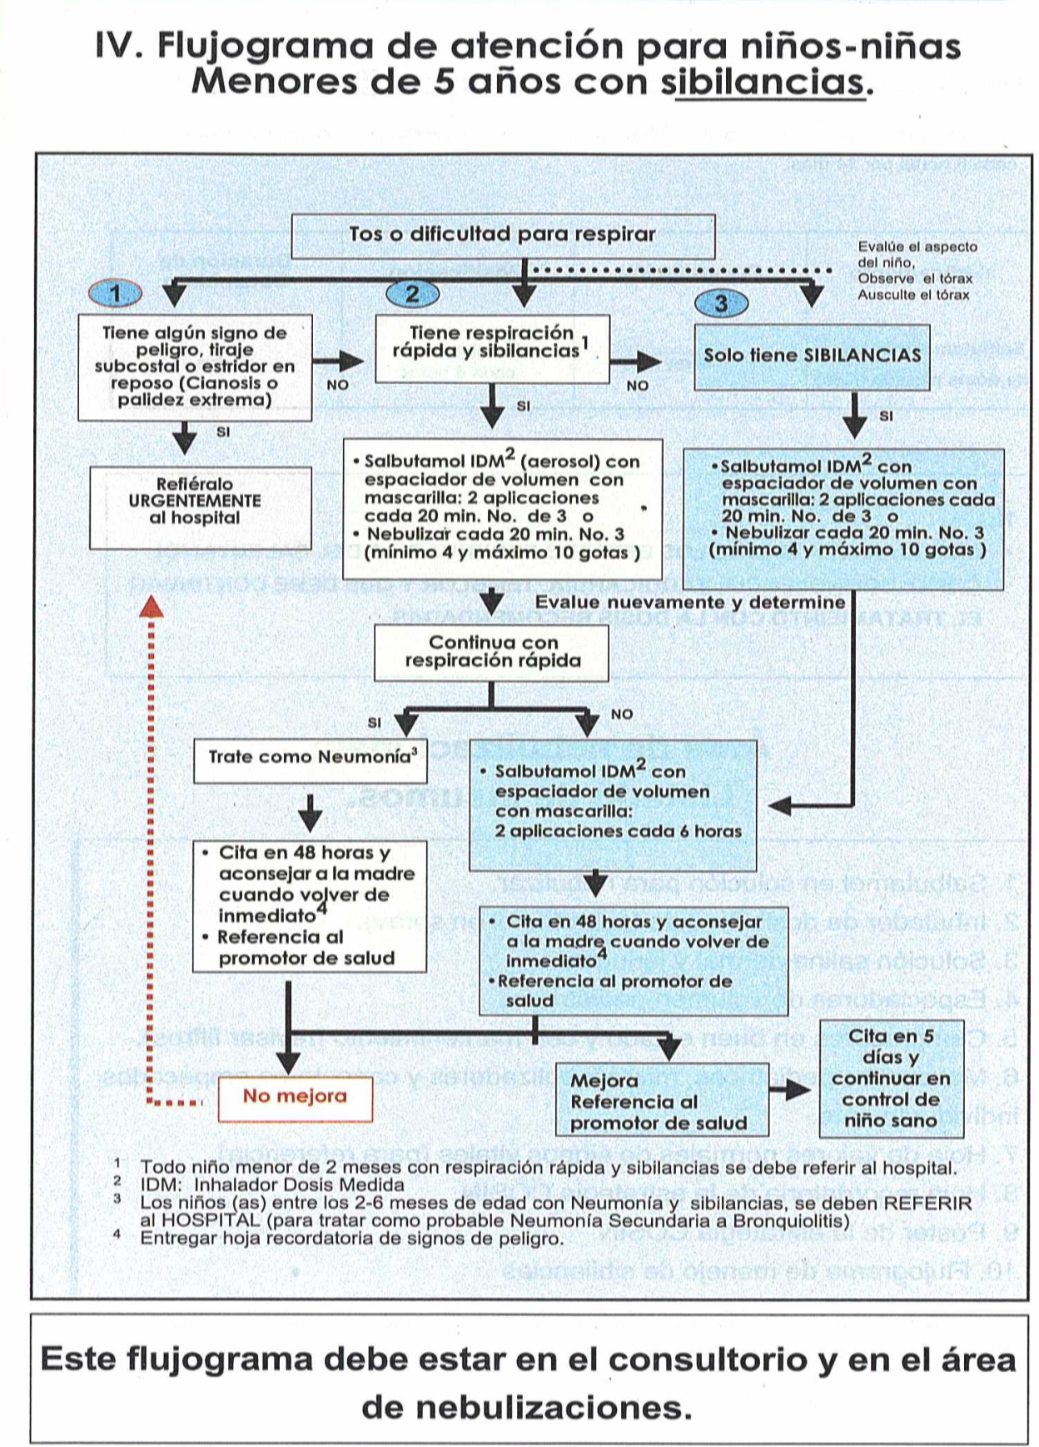SIBILANCIAS. (PÁG. 77)

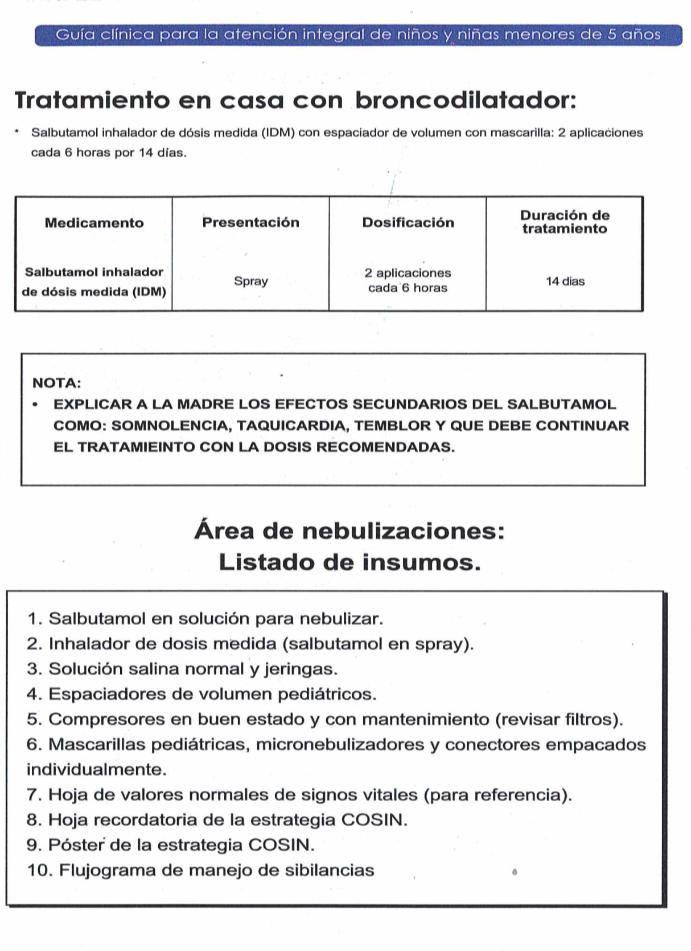ANEXO 8. GUIA PARA USO DE INHALADOR DE DOSIS MEDIDA Y AREA DE NEBULIZACIÓN
ANEXO 9 GUIA PARA SEGUIMIENTO AL NIÑO CON NEUMONIA Y SIBILANCIAS AIEPI (PÁG 79)

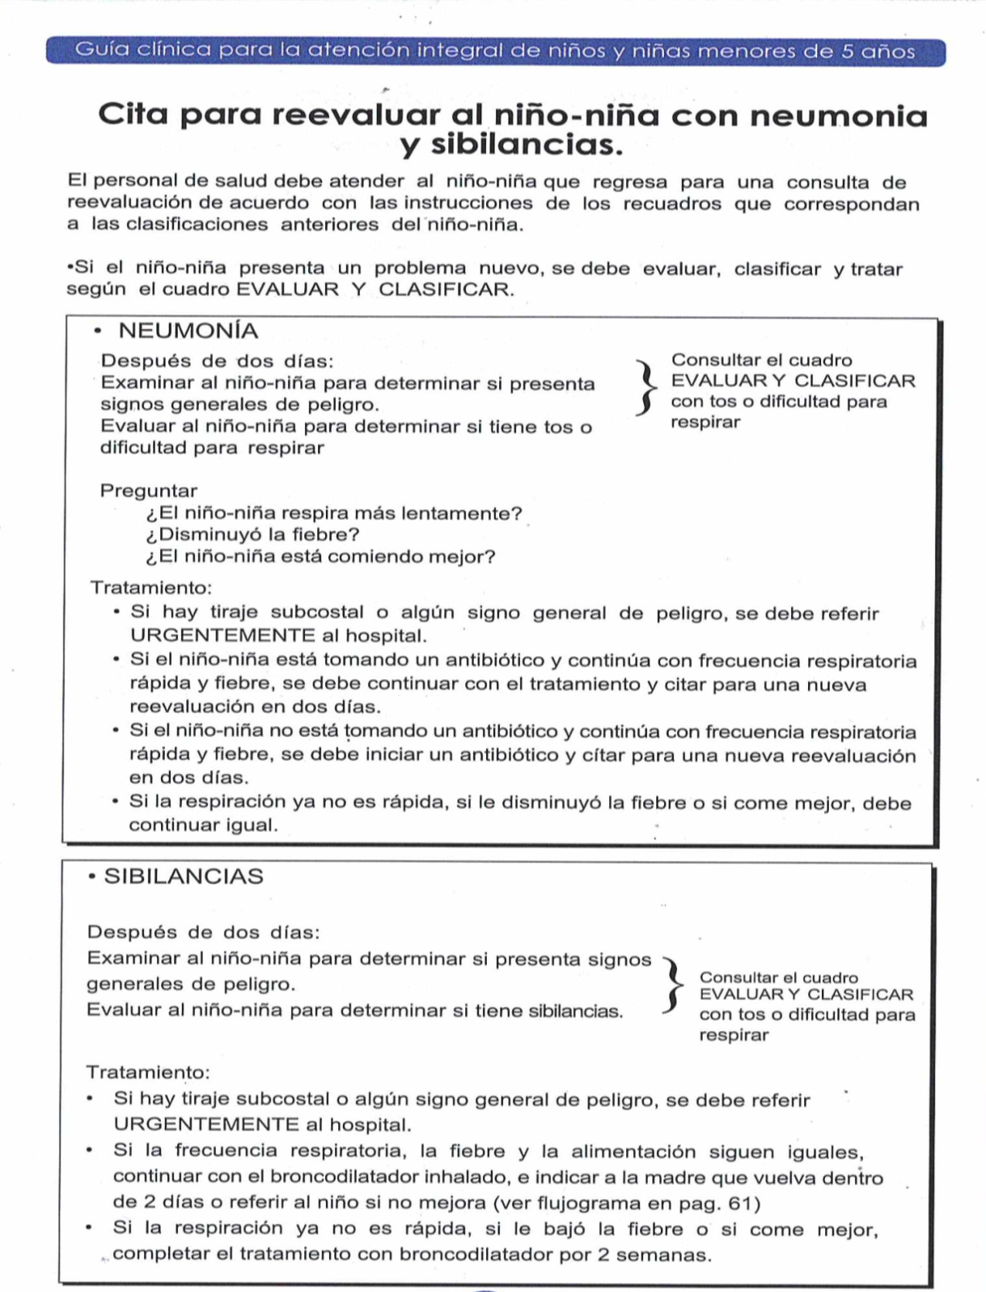
ANEXO 10. GUIA PARA EL ABORDAJE DE NIÑO CON PROBLEMA DE OIDO (AIEPI) (PÁG. 92)_________________________________________________________________________
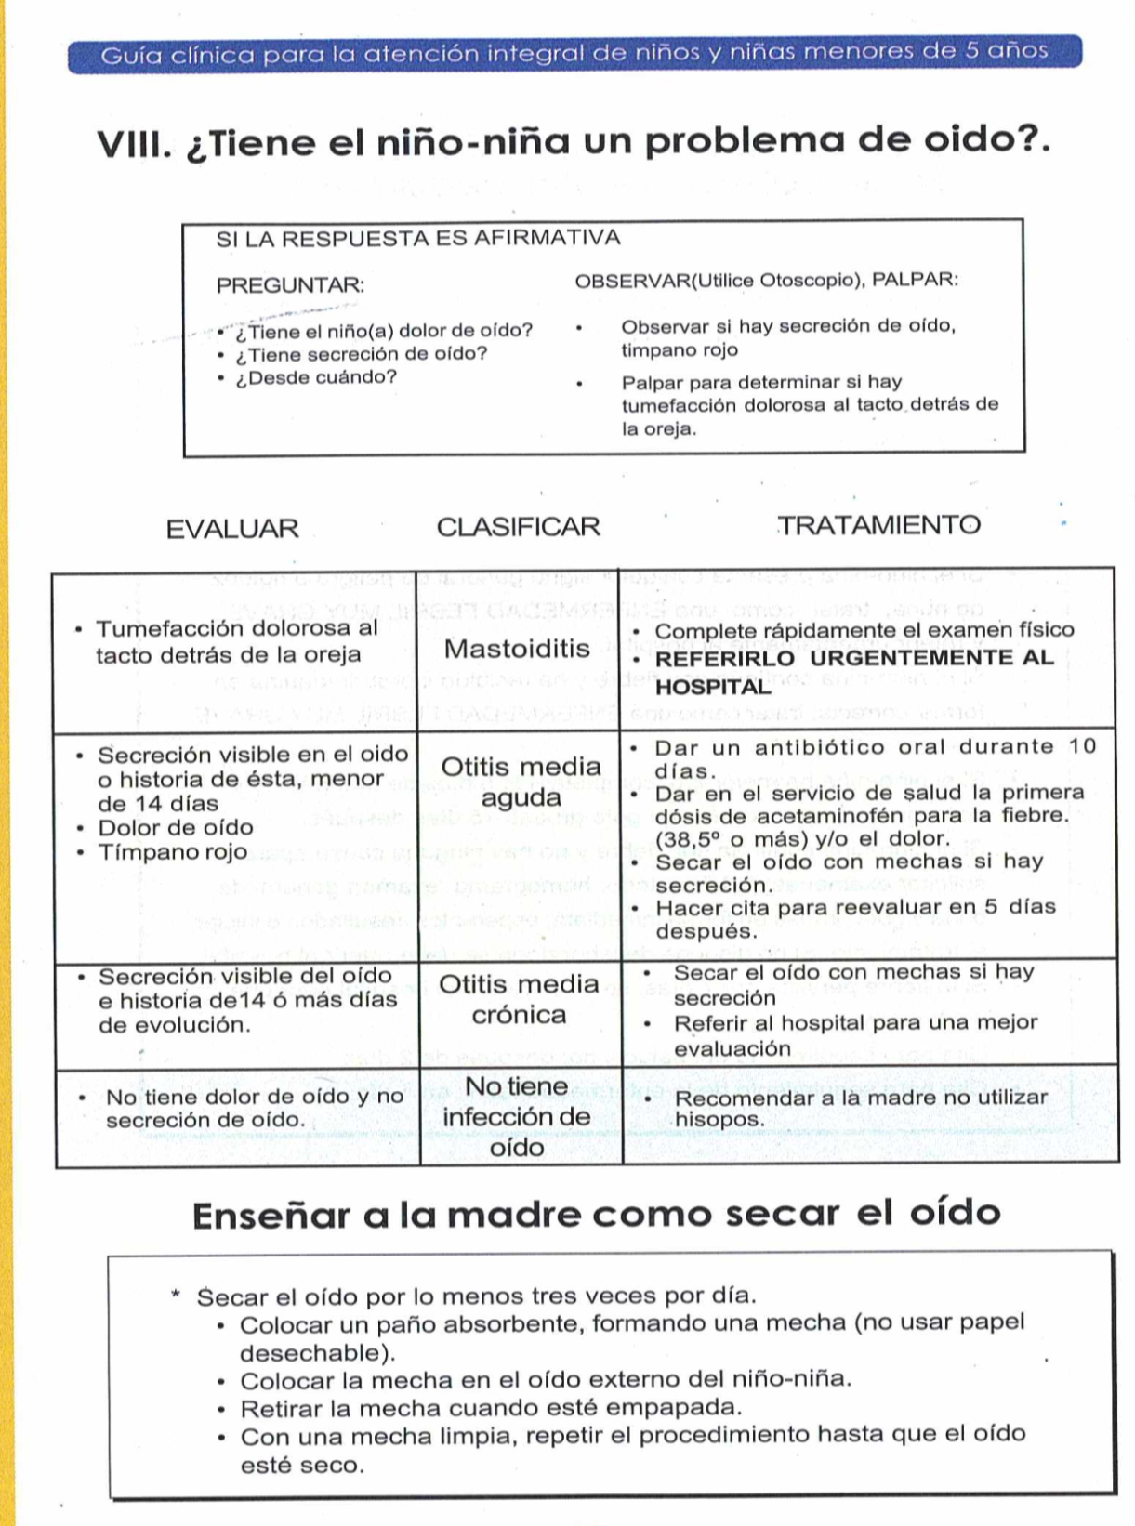
ANEXO 11 GUIA PARA EVALUACIÓN DEL NIÑO CON PROBLEMA DE GARGANTA (AIEPI PÁG. 93)
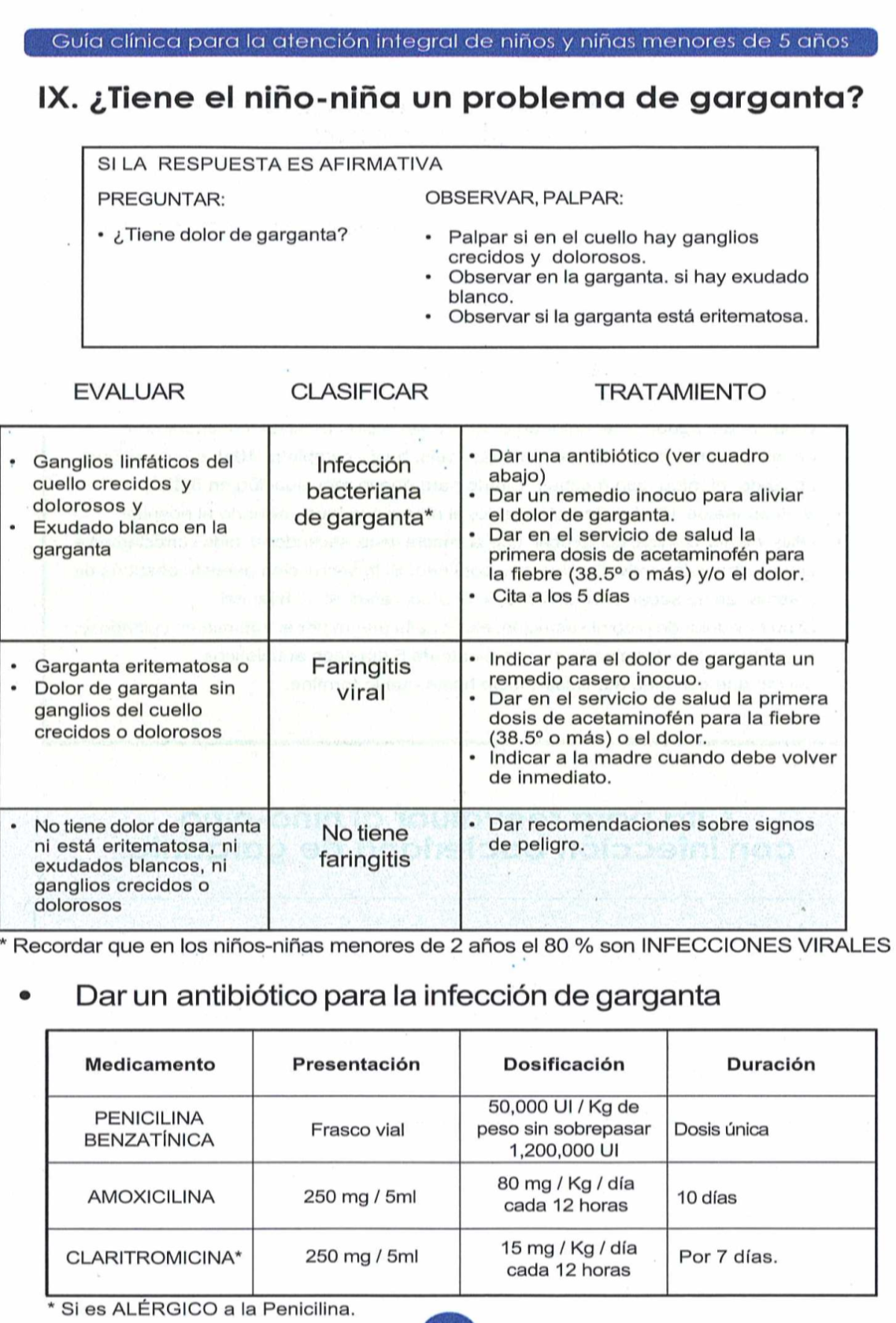
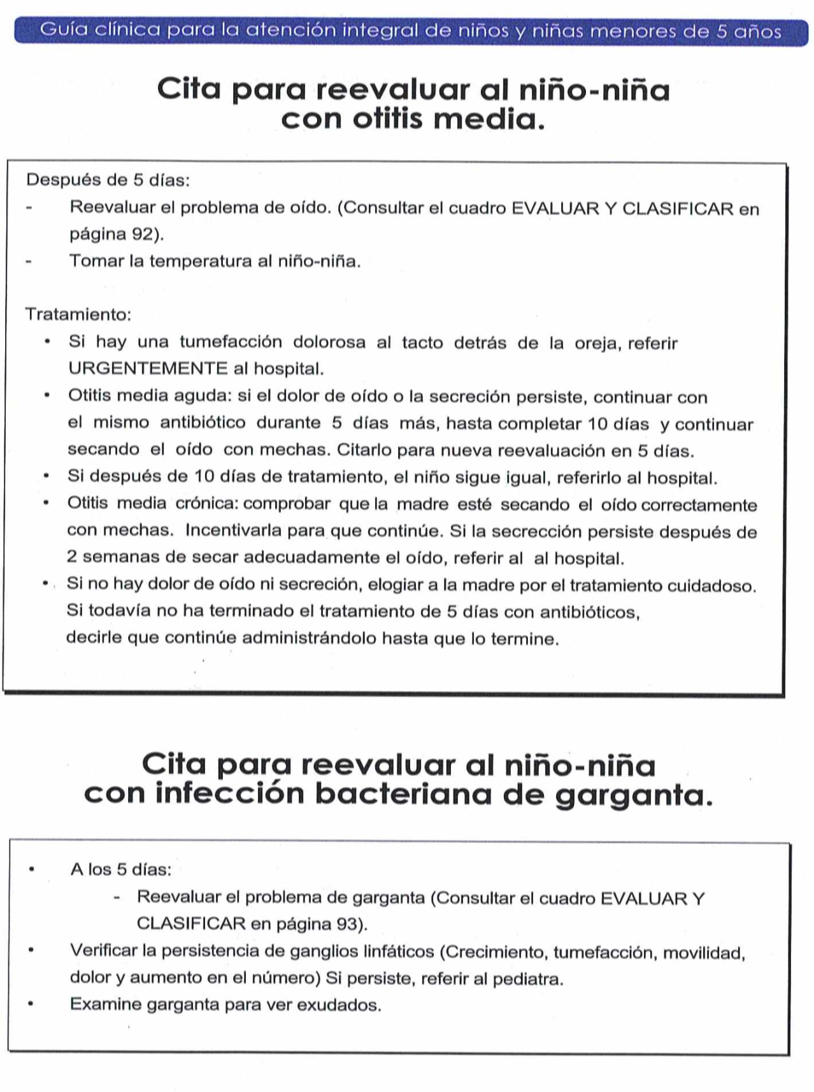ANEXO 12. GUIA PARA REEVALAR AL NIÑO CON OTITIS MEDIA Y PROBLEMA DE GARGANTA (AIEPI PÁG 94)

ANEXO 13: TABLA DE VALORES NORMALES ESTRATEGIA AIEPI (PAG. 113)
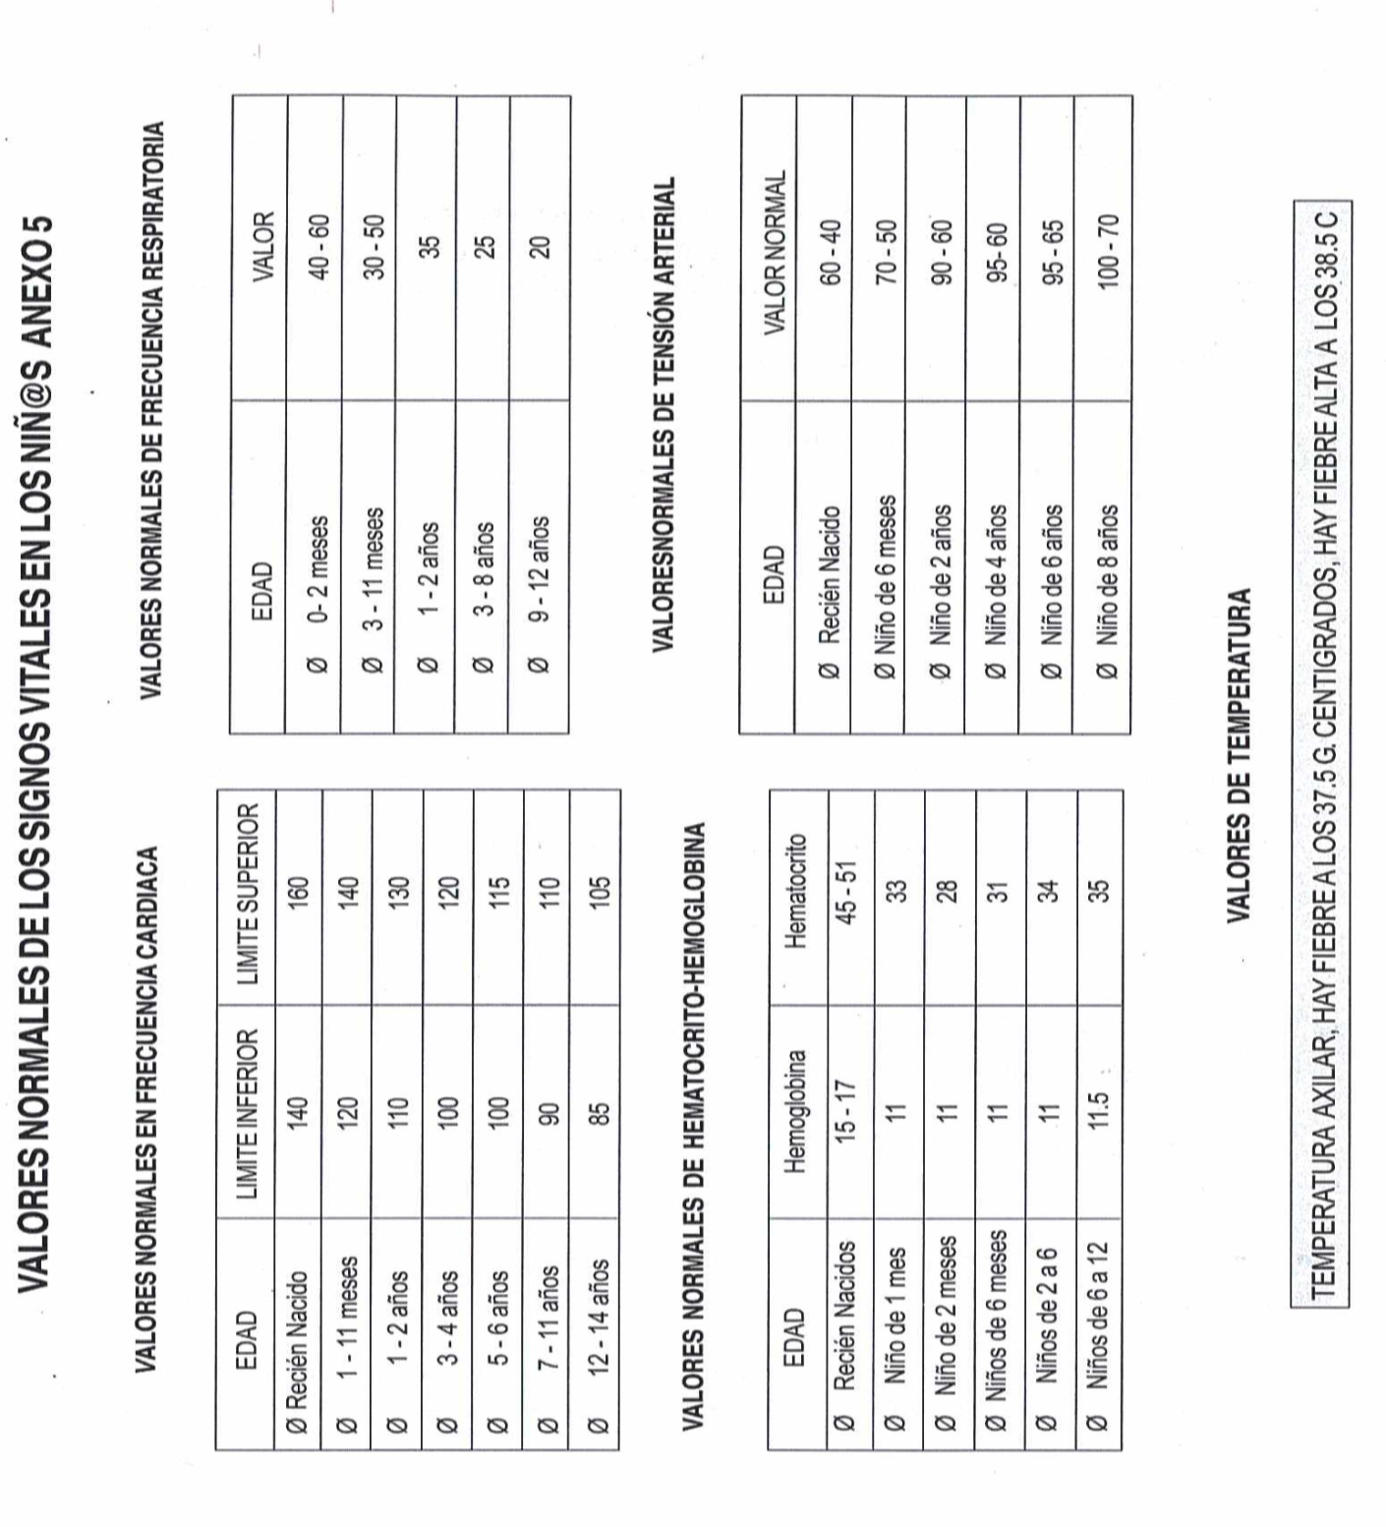

(23). Ediciones Populares. R.Sprenkels, Caminar con el Pueblo, Una entrevista con Jon Cortina. San Salvador 2009.
20. Ministerio de Salud. Sistema de Morbi y Mortalidad, EL Salvador, http://@simmow.salud.gob.sv/, visitado 20 de marzo de 2013, diciembre y enero de 2014. 21. Ministerio de Salud. Sistema Estadístico de Producción de Servicios en Línea, EL Salvador http://@seps.salud.gob.sv/, visitado 25,28 y 30 de marzo de 2013, diciembre y enero 2014. 22. Ministerio de Salud. Sistema Estadístico de Producción de Servicios en Línea, EL Salvador http://@siff.salud.gob.sv/, visitado 25,28 y 30 de marzo de 2013, diciembre y enero de 2014.
20. Ministerio de Salud. Sistema de Morbi y Mortalidad, EL Salvador, http://@simmow.salud.gob.sv/, visitado 20 de marzo de 2013, diciembre y enero de 2014. 21. Ministerio de Salud. Sistema Estadístico de Producción de Servicios en Línea, EL Salvador http://@seps.salud.gob.sv/, visitado 25,28 y 30 de marzo de 2013, diciembre y enero 2014. 22. Ministerio de Salud. Sistema Estadístico de Producción de Servicios en Línea, EL Salvador http://@siff.salud.gob.sv/, visitado 25,28 y 30 de marzo de 2013, diciembre y enero de 2014.
1. Guiscafré H. La Atención integral al niño con infección respiratoria aguda. Lo apropiado y lo actual. medigraphicArtemisa Rev Fac Med UNAM. 2008; 65: p 249-260. 2. Melendez C, Lopez R, Burgos Y, Figueroa M, Torres C, Shonomberg C. et al. Evaluar y Clasificar al niño de dos meses a cinco años. Ministerio de Salud El Salvador. Guía de Atención Integral a las Enfermedades Prevalentes en la Infancia. 5ª Ed. El Salvador. ; 2011: p 75-81, 94-96. 3. Vásquez A, Ramos H, López R, Soriano M, Delgado Y, Palomo R. y col. Clasificación de Infecciones Respiratorias Agudas (IRAS). Ministerio de Salud El Salvador. Lineamientos de atención integral, vigilancia y control de las Infecciones Respiratorias Agudas (IRAS). 1ª Ed. El Salvador: Ed. Ministerio de Salud; 2011: P 13-32.
4. Haddad J, Turner R, Hayden G, Pappas D, Hendley O, Wetmore R, y col. Trastornos del Aparato Respiratorio. Kliegman R. Nelson Tratado de Pediatría. 18ª ed. España: Elsevier; 2009: P 1742-1778. 5. Haddad J, Kerschner J. Otitis Media Aguda. Kliegman R. Nelson Tratado de Pediatria. 18ª ed. España: Elsevier; 2009: P 2636-2646. 6. Shulman S, Bisno A, Clegg H, Gerber M, Kaplan E, Lee G, y col. Guías de práctica clínica para el manejo y abordaje de la faringitis por estreptococo del grupo A: 2012 Actualizado por las Sociedad Americana de enfermedades infecciosas . disponible en URL: http://www.idsociety.org/IDSA_Practice_Guidelines. Consultada 02 octubre de 2012. 7. Giannoni C, Larrier D, Sandifer S, Tran J, Wilber M, Gardner J, y col. Guías clínicas Otitis Media aguda. Hospital de niños de Texas Soporte de las decisiones clínicas basadas en evidencia: 2008 P 1-9. 8. Pickering L, Baker C, Long S, McMillan J, Rennels M, Bernstein H, y col. Principios para el abordaje apropiado de las enfermedades respiratorias del tracto superior. Libro Rojo 2012: 802-805. 9. Villalta M, Alvarenga C, Conde P, Parada S, Espinoza R, Benitez J, y col. Enfermedades Respiratorias. Ministerio de Salud. Guía Clínica para el manejo de las principales enfermedades no prevalentes de la infancia en el primer nivel de atención. 1ªed; 2009 P 13-28

